פרק 1 - גרף עולה, יורד או קבוע

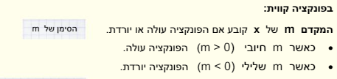

שאלה 1

- כתבו ליד כל גרף האם הוא עולה, יורד או קבוע:

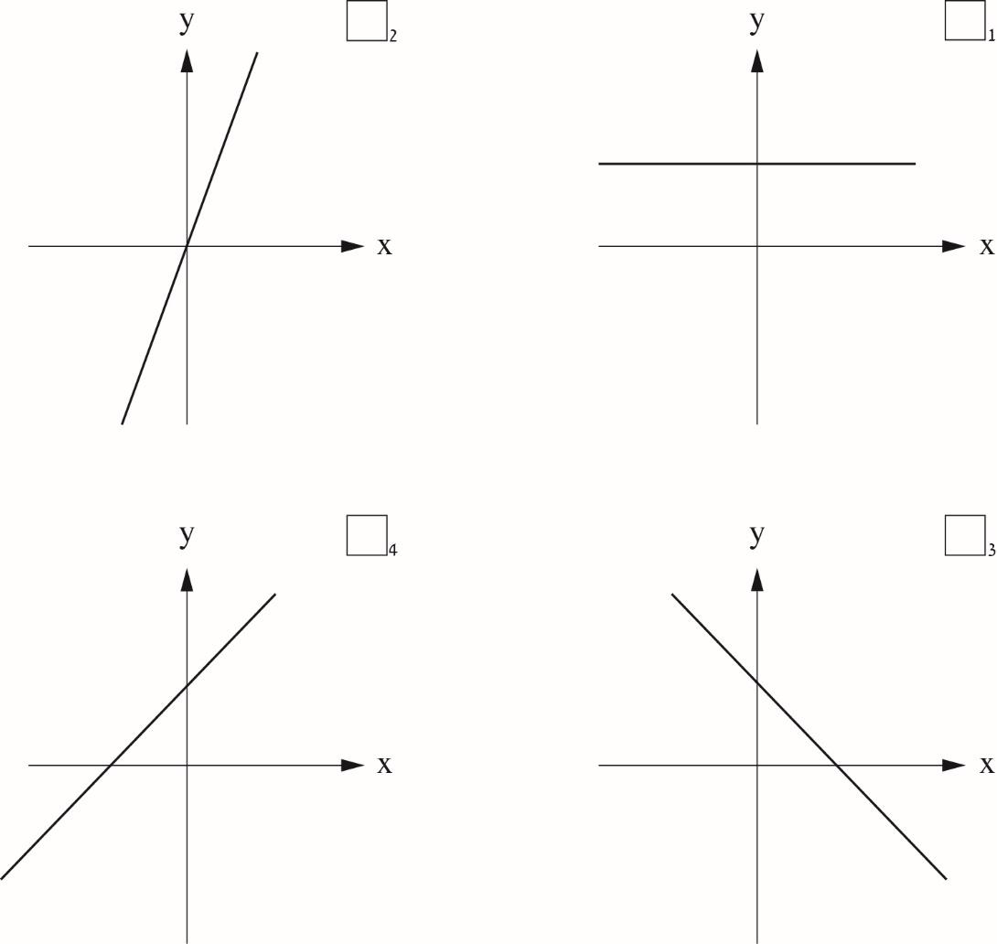

- הקיפו את הגרף שהשיפוע שלו שלילי
שאלה 2
- סַמנו ב-☒ ליד כל גרף אם הוא מייצג פונקציה עולָה, יורדת או קבועה.

 | הגרף | הפונקציה שהוא מייצג
1. | 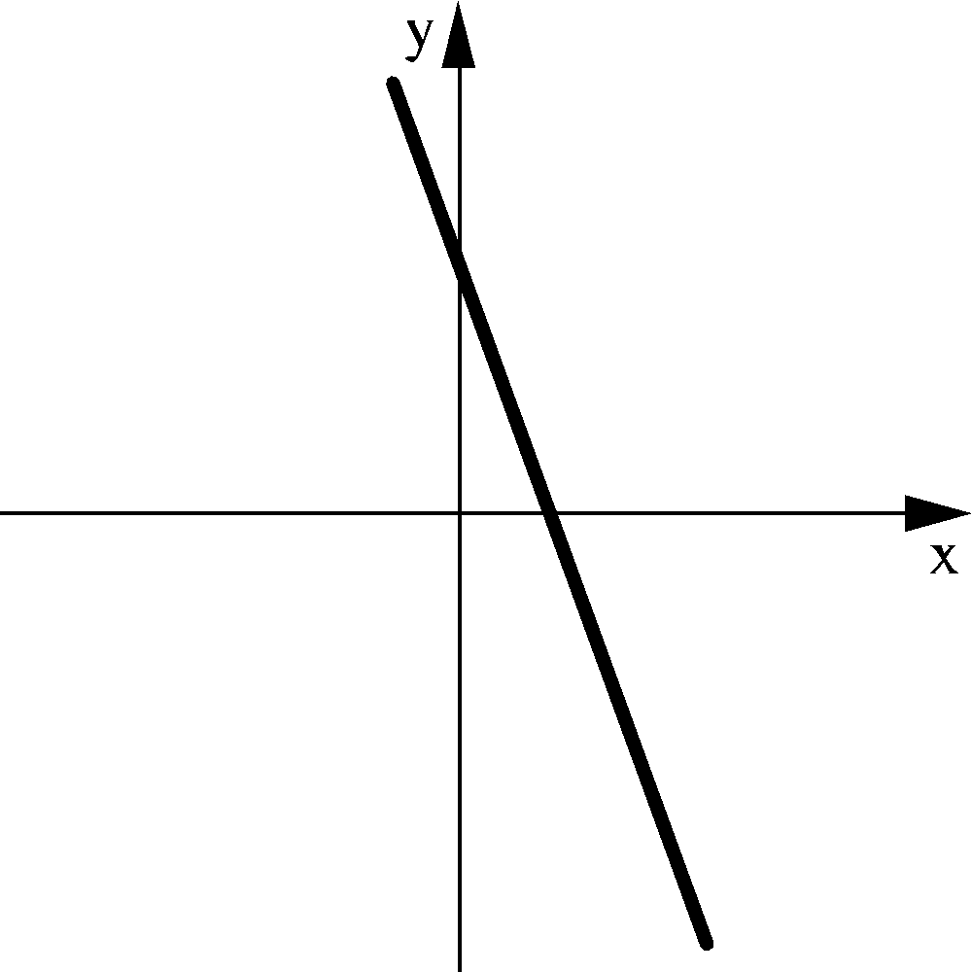 | עולָה  ₁ | יורדת  ₂ | קבועה  ₃
2. | 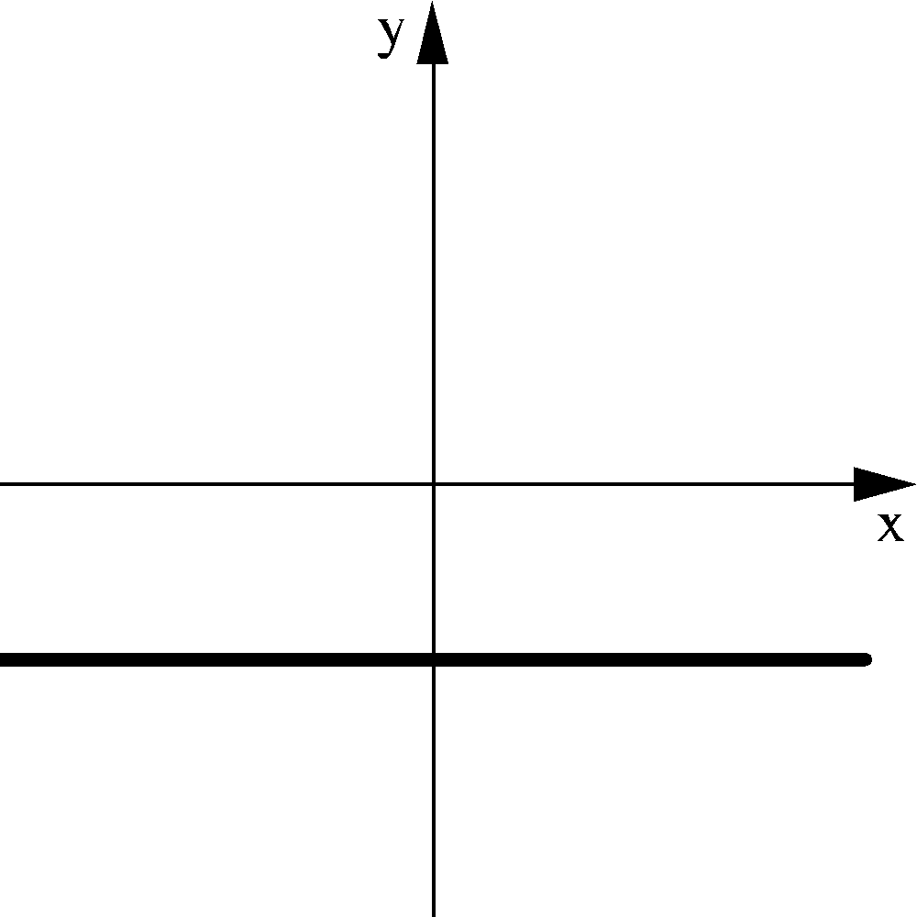 | עולָה  ₁ | יורדת  ₂ | קבועה  ₃
3. | 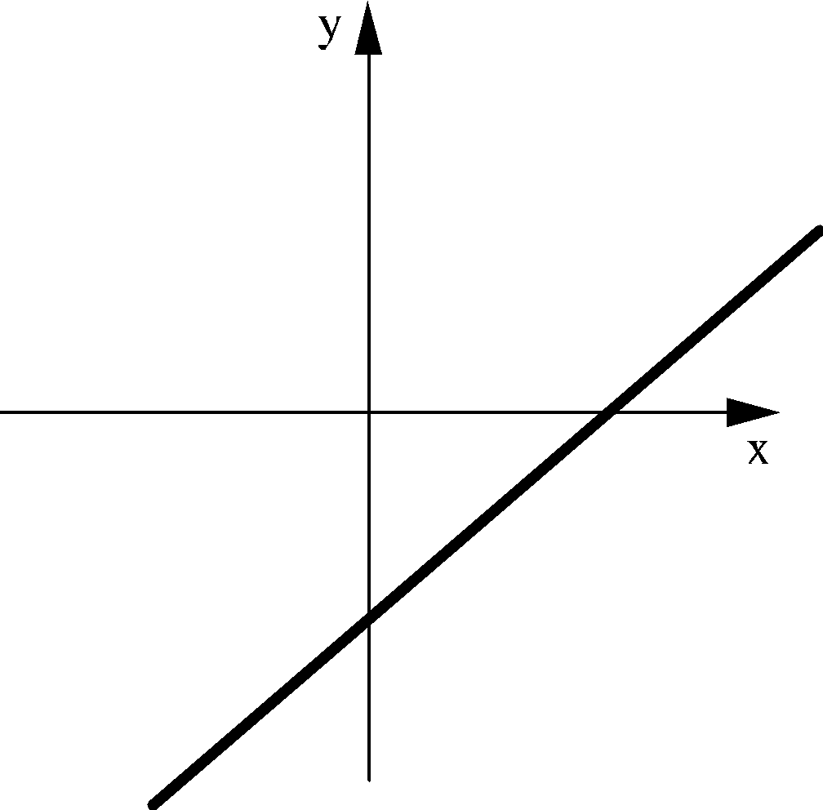 | עולָה  ₁ | יורדת  ₂ | קבועה  ₃
4. | 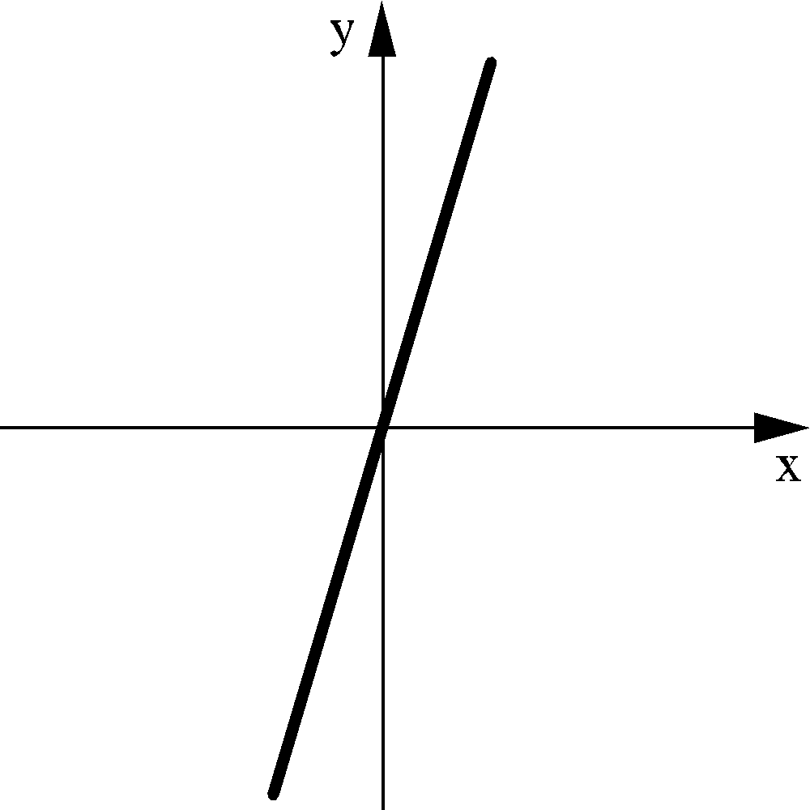 | עולָה  ₁ | יורדת  ₂ | קבועה  ₃

- הקיפו את הישר בטבלה שהשיפוע שלו הוא 0.
שאלה 3

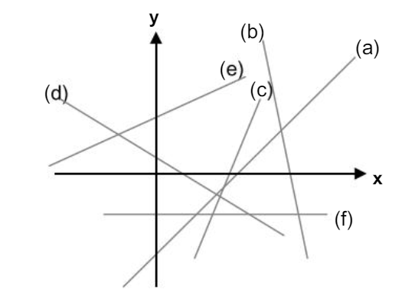
- קבעו האם כל אחד מהגרפים הבאים עולה/ יורד או קבוע:

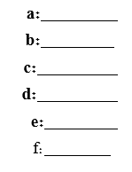

- רק לישר אחד יש שיפוע m = 0 לאיזה ישר? .

שאלה 4

סרטטו גרף של ישר העובר בנקודה A וחותך את ציר Y בנקודה (0,5 )

האם הגרף עולה או יורד? .
האם השיפוע חיובי או שלילי? .
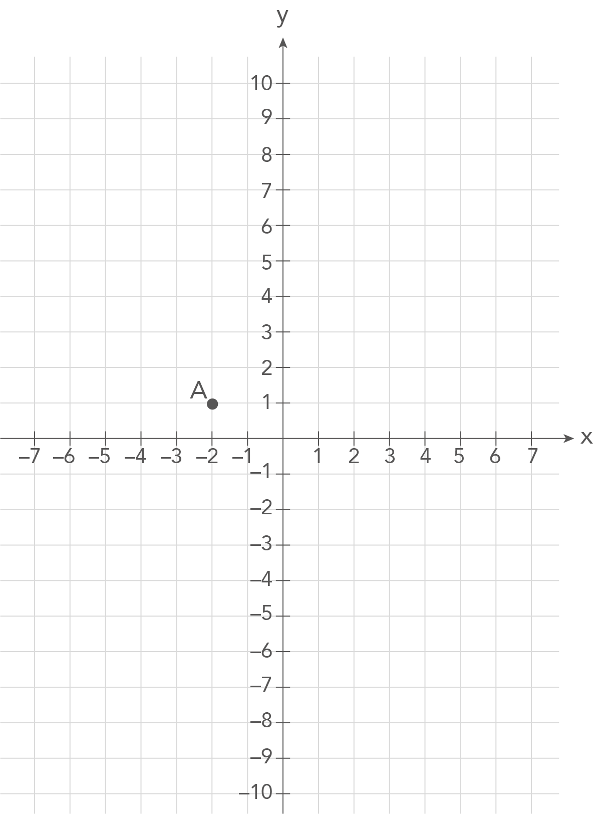

שאלה 5

- איזו מהפונקציות שלפניכם היא יורדת וגם עוברת דרך הנקודה (0 , 3)?
₁ y = 6x + 3

₂ y = 6x – 3

₃ y = – 6x + 3

₄ y = – 6x – 3

- האם השיפוע של הפונקציה שסימנתם חיובי או שלילי? .
שאלה 6

- כתבו ייצוג אלגברי של פונקציה קווית שבה m= - 5 , b = 11

תשובה: y = .

- האם השיפוע חיובי או שלילי? . האם הגרף עולה, יורד או קבוע? .

שאלה 7

- כתבו ייצוג אלגברי של פונקציה קווית שבה m = 2 , b = - 4

תשובה: y = .

- האם השיפוע חיובי או שלילי? . האם הגרף עולה, יורד או קבוע? .

שאלה 8
הַשלימו את הטבלה שלפניכם כך שתתאר פונקציה קווית.

2 | 1 | 0 | –1 | –2 | x
 | 10 | 7 |  |  | y

מהו השיפוע של הפונקציה הקווית המתאימה לטבלה זו?

תשובה: .

הקיפו: הפונקציה עולה/ יורדת / קבועה כי .
שאלה 9 :

הַשלימו את הטבלה שלפניכם כך שתתאר פונקציה קווית.

2 | 1 | 0 | –1 | –2 | x
 | 7 | 10 |  |  | y

מהו השיפוע של הפונקציה הקווית המתאימה לטבלה זו?

תשובה: .

הקיפו: הפונקציה עולה/ יורדת / קבועה כי .

שאלה 10:
- אחת מהפונקציות שלפניכם היא פונקציה בעלת שיפוע שלילי
סַמנו את הפונקציה הזו:

_{1 } _{y = 5x}
_{2} _{y = 2x – 7}
_{3} _{y = –3x + 8}
_{4} _{y = – 4}

ב. האם הפונקציה שסימנתם עולה או יורדת?
_{שאלה 11}
סַמנו את הפונקציה שהגרף שלה יורד

₁ y – 4x = 12
₂ y + 4x = 12
₃ y = 4x + 8
₄ y = 4x – 8

שאלה 12

כתבו דוגמא לייצוג אלגברי של פונקציה קווית בעלת שיפוע שלילי

תשובה: y = .

שאלה 13
כִּתבו דוגמה לפונקציה קווית עולה העוברת בנקודת החיתוך של הפונקציה
y = – 4x + 8 עם ציר y.

תשובה: y =

שאלה 14

על מערכת הצירים מסומנות נקודות :

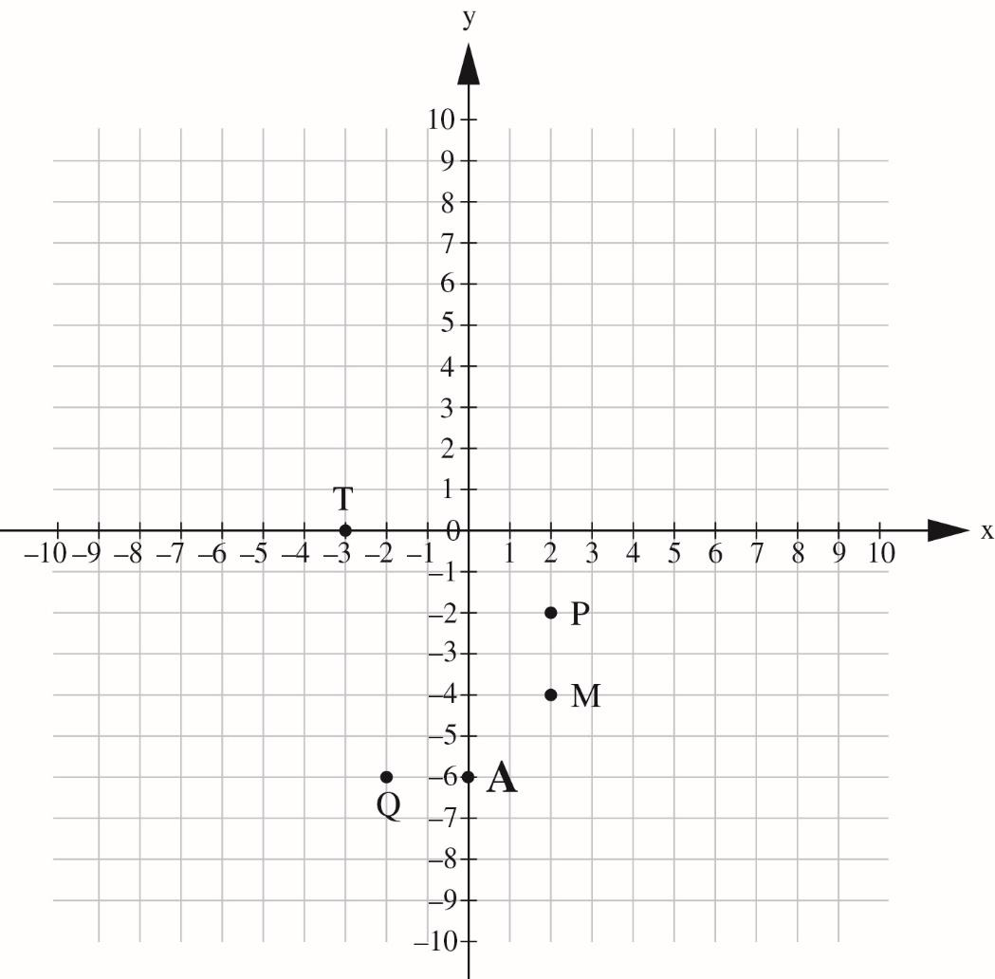

ישר יורד עובר דרך הנקודה A(0 .- 6)

איזו נקודה מהנקודות שלפניכם נמצאת על הישר?

₁ T
₂ M
₃ Q
₄ P

שאלה 15
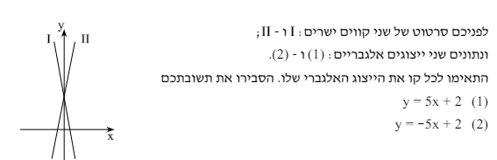

השלימו והקיפו בעיגול תשובות מתאימות:

גרף I מתאים למשוואה: כי: השיפוע חיובי / שלילי והגרף עולה/יורד
גרף II מתאים למשוואה: כי: השיפוע חיובי/שלילי והגרף עולה/יורד

שאלה 16
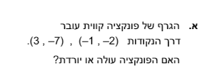
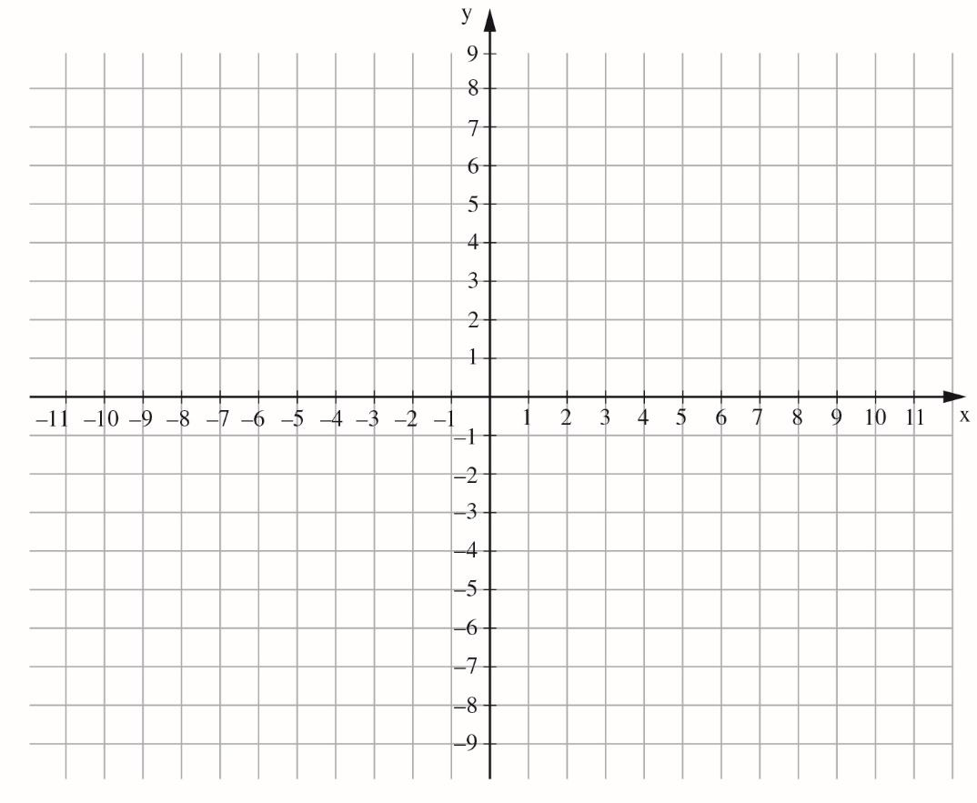

- האם השיפוע של הישר חיובי או שלילי? .

שאלה 17

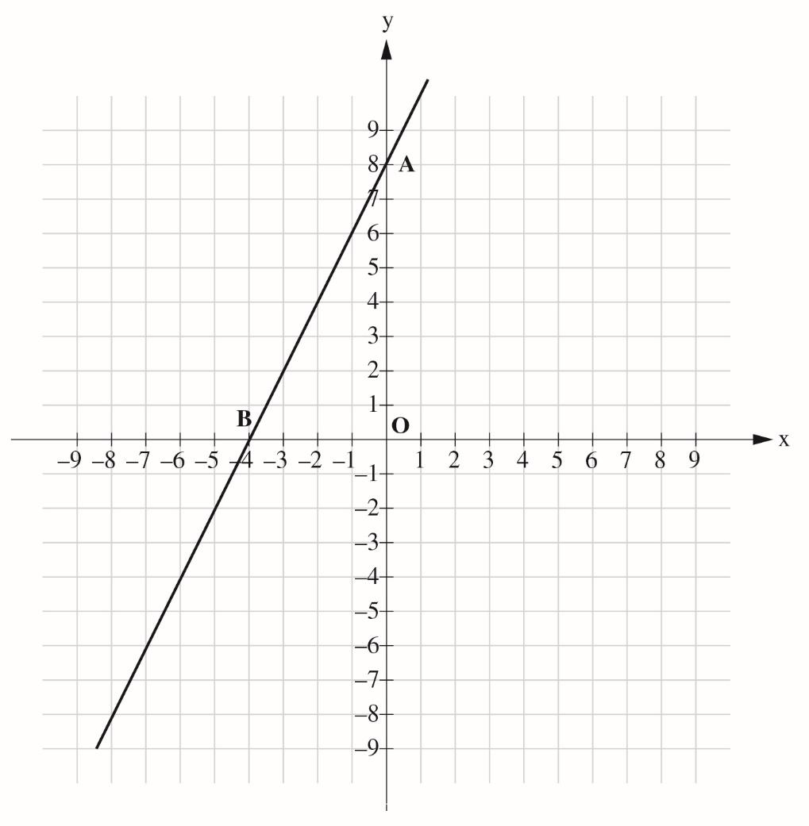

סַמנו ליד כל טענה בטבלה אם היא נכונה או אינה נכונה, לפי הגרף.

 | הטענה | נכונה | אינה נכונה
1. | הפונקציה יורדת. | _{1} | _{2}
2. | גרף הפונקציה חותך את ציר ה- y בנקודה (8 , 0). | _{1} | _{2}
3. | השיפוע של הגרף הוא שלילי | _{1} | _{2}
4. | m>0 | _{1} | _{2}

שאלה 18
יובל סרטטה גרף של פונקציה קווית עולה. הגרף עובר בנקודה(2, 3) ובנקודה נוספת מהנקודות שלפניכם.
סַמנו את הנקודה הנוספת.

_{1 } _{(0, 5)}
_{2} _{(3, 7)}
_{3} _{(4, 2)}
_{4} _{(1, 3)}

סרטטו את הגרף של יובל במערכת הצירים שלפניכם:



שאלה 19

במערכת הצירים שלפניכם מסורטטים המשולשים ADC ו-ABC.
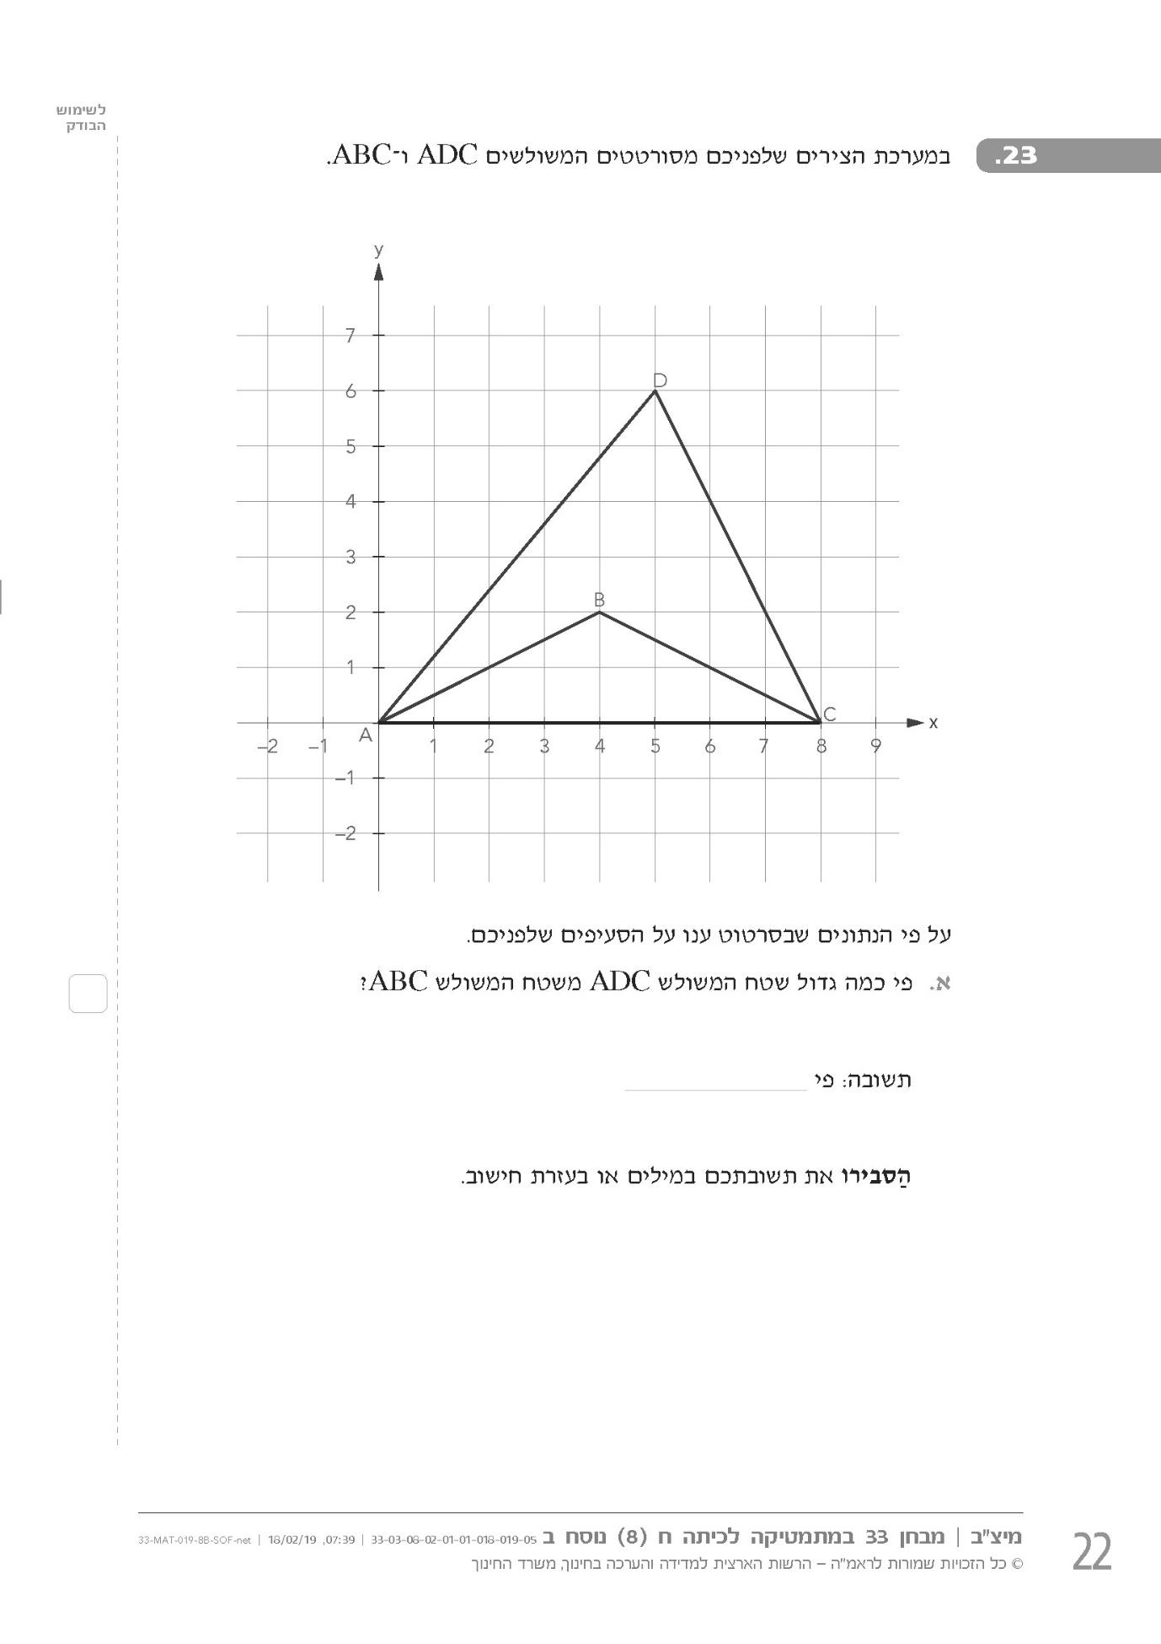

סמנו V במשבצת המתאימה:

 | עולה | יורד | קבוע
AB
BC
AD
AC

שאלה 20

- שרטט גרף של פונקצייה קווית עולה שעוברת בנקודה A


- האם השיפוע של הגרף חיובי או שלילי? .
- באיזו נקודה הגרף חותך את ציר Y? .
- מהו הייצוג האלגברי של הישר? .

שאלה 21

נתון שיעור ה – X של שתי נקודות הנמצאות על הגרף של פונקציה קווית
השלימו שיעורים מתאימים ל – Y כך שהפונקציה תהיה עולה
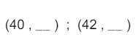

שאלה 22

נתון שיעור ה – X של שתי נקודות הנמצאות על הגרף של פונקציה קווית
השלימו שיעורים מתאימים ל – Y כך שהפונקציה תהיה יורדת

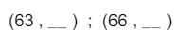

שאלה 23

נתון שיעור ה – X של שתי נקודות הנמצאות על הגרף של פונקציה קווית
השלימו שיעורים מתאימים ל – Y כך שהפונקציה תהיה קבועה
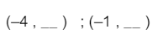

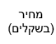
פונקציה קווית קבועה

שאלה 1

הגרף הבא מתאר את מחירי החנייה
בחניון "המרכז העירוני" כפונקציה של זמן החנייה:

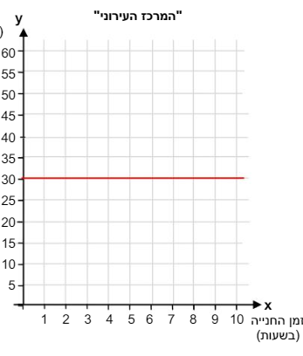

- מה השיפוע של הגרף? . האם הגרף עולה/יורד או קבוע? .

- מהו הערך של m ? . מהו הערך של b ? .

- מה השיעורים של נקודת החיתוך עם ציר ה – y ? .

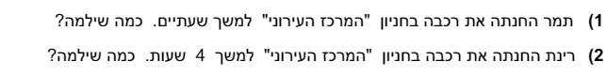

שאלה 2
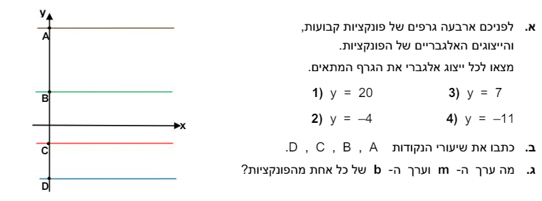

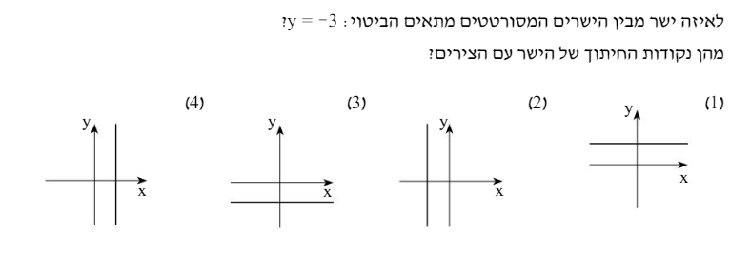
שאלה 3

השלימו: הישר שסומן מקביל לצי ה - .

שאלה 4
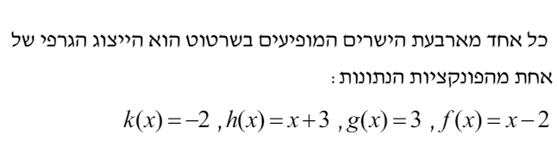

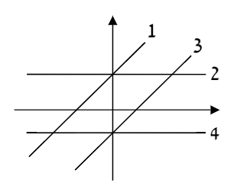

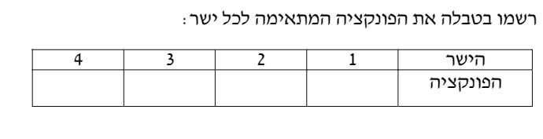

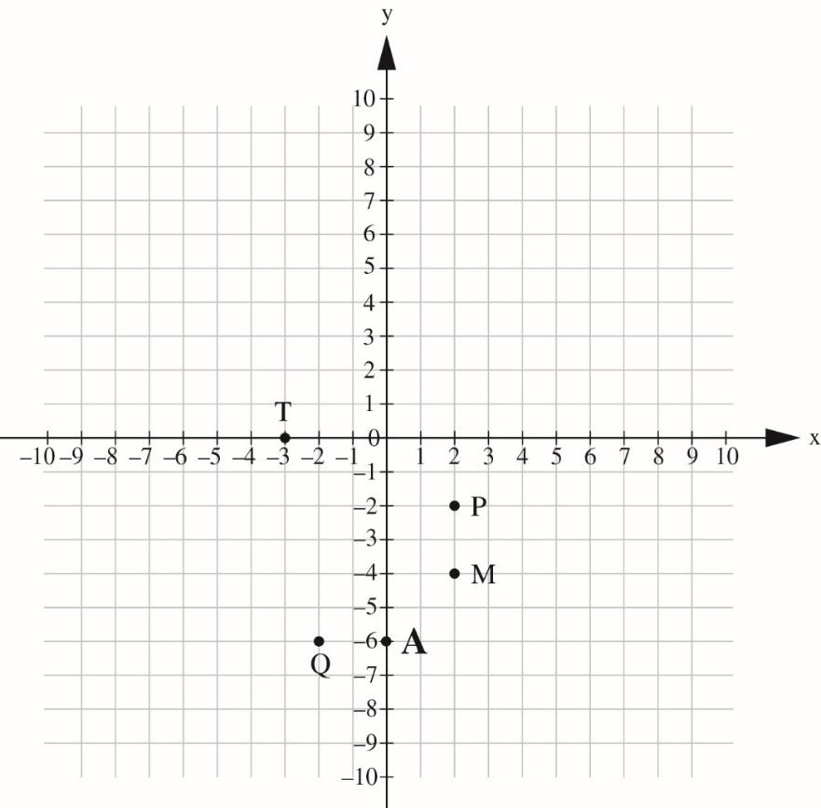

שאלה 5

ישר מסוים עובר דרך הנקודה A(0,–6) ומקביל לציר ה - X .
- איזו נקודה מהנקודות שלפניכם נמצאת על הישר?

₁ T
₂ M
₃ Q
₄ P

- שרטטו את הגרף הקבוע

- מהי השיפוע של הישר? .

- מהי משוואת הישר? .

שאלה 6
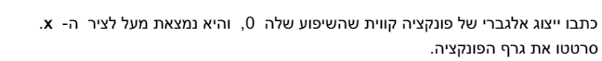

שיפוע של פונקציה קווית

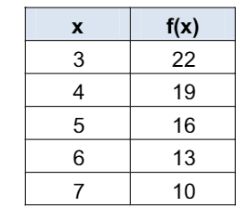
שאלה 1

לפניכם טבלה חלקית של פונקציה:
השלימו:

כאשר ערך X גדל / קטן ב - ,
ערך Y גדל / קטן ב - .
השיפוע הוא: .
m =
כתבו האם הפונקציה עולה או יורדת .
האם הנקודה (4,19) נמצאת על הפונקציה? .
האם הנקודה (10,7) נמצאת על הפונקציה? .

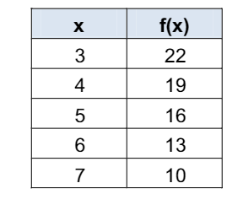
שאלה 2

לפניכם טבלה חלקית של פונקציה:
השלימו
כאשר ערך X גדל / קטן ב - ,
ערך Y גדל / קטן ב - .
השיפוע הוא: .
m = כתבו האם הפונקציה עולה או יורדת .
האם הנקודה (16,5) נמצאת על הפונקציה? .
שהאם הנקודה (5,16) נמצאת על הפונקציה? .
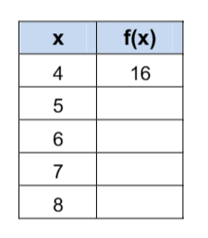
שאלה 3
לפניכם טבלת ערכים של פונקציה קווית
השלימו את הטבלה אם ידוע שהשיפוע הוא 5
בכל פעם שערך X גדל ב - ,
ערך Y גדל ב - .
m=

השלימו: הנקודה ( ,9) נמצאת על הפונקציה

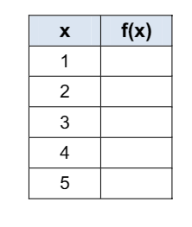
שאלה 4

לפניכם טבלת ערכים של פונקציה קווית
הפונקציה עוברת בראשית הצירים
ראשית הצירים היא הנקודה: ( , )

- השלימו את הטבלה אם ידוע שהשיפוע הוא 4-

- m =

- כתבו דוגמא נוספת לנקודה שנמצאת על הפונקציה: ( , )

- הפונקציה עולה / יורדת (הקיפו)

- כאשר ערך X גדל / קטן ב - ,
ערך Y גדל / קטן ב - .

שאלה 5

לפניכם ארבע טבלאות ערכים של פונקציות קוויות:

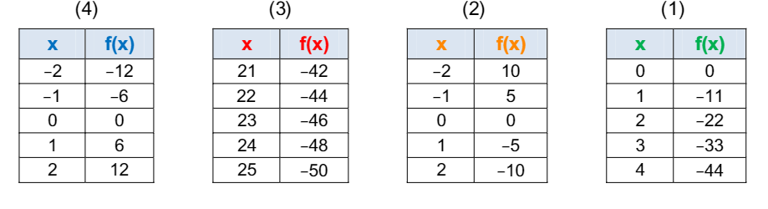

- שיפוע הגרף של הפונקציה בטבלה 1 הוא: . הגרף עולה / יורד
- שיפוע הגרף של הפונקציה בטבלה 2 הוא: . הגרף עולה / יורד
- שיפוע הגרף של הפונקציה בטבלה 3 הוא: . הגרף עולה / יורד
- שיפוע הגרף של הפונקציה בטבלה 4 הוא: . הגרף עולה / יורד

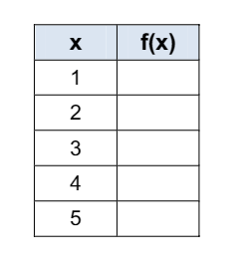
שאלה 6

לפניכם טבלה של פונקציה קווית.
ידוע שהפונקציה עוברת בנקודה (1,10)
השיפוע הוא 7
השלימו את הטבלה


שאלה 7

לפניכם טבלה של פונקציה קווית.
ידוע שהפונקציה עוברת בנקודה (1,12)
השיפוע הוא 4-
- השלימו את הטבלה

- השלימו את הנקודות הנמצאות על הפונקציה:

( , 2 )

( 0 , )

שאלה 8

לפניכם 3 טבלאות של פונקציות קוויות:

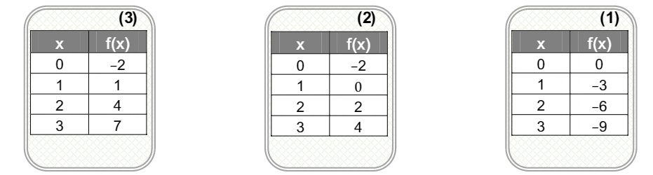

- איזו פונקציה היא יורדת? .
- באיזו פונקציה השיפוע הוא 3 ? .
- איזו פונקציה עוברת בראשית הצירים? .
- איזו פוקציה עוברת בנקודה (2,4) ? .
- באיזו פונקציה m=2 ? .

שאלה 9

לפניכם טבלת ערכים של פונקציה המתאימה לכל ריבוע את היקפו:

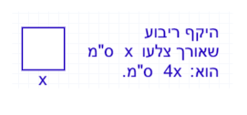
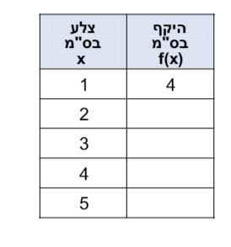

- מה מייצג ערך X בטבלה? .
- מה מייצג ערך f(x) בטבלה? .
- מהו היקף ריבוע שאורך צלעו הוא 2 ס"מ? .
- השלימו את הטבלה
- מהו השיפוע של הפונקציה? .
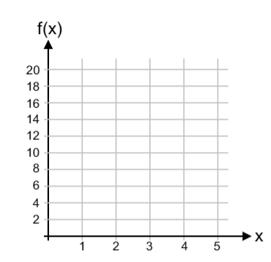
- האם הנקודה (6,24) נמצאת על הפונקציה? .
- שרטטו את הפונקציה:

שאלה 10

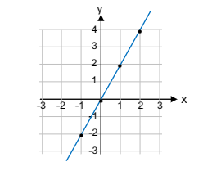
במערכת הצירים שלפניכם מסורטט ישר
- השלימו את הטבלה ע"פ הנקודות
המסומנות בסרטוט:

f(x) | x
 | 1-
 | 0
 | 1
 | 2
 | 3

- מה השיפוע של הישר? .

שאלה 11
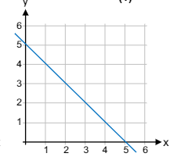
במערכת הצירים שלפניכם מסורטט ישר
- השלימו את הטבלה ע"פ הנקודות
המסומנות בסרטוט:

f(X) | X
 | 0
 | 1
 | 2
 | 3

- מה השיפוע של הישר? .

שאלה 12

לפניכם גרפים של פונקציות קוויות
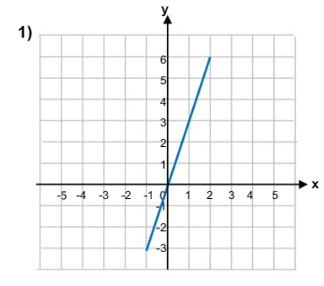
מצאו באמצעות הגרף את השיפוע של כל אחת מהפונקציות:
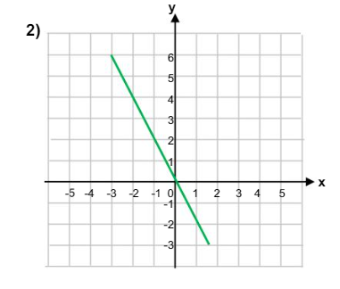

השיפוע:m= השיפוע:m=

שאלה 13
במערכת הצירים שלפניכם מסומנת הנקודה A

- מהם שיעורי הנקודה A? תשובה : A( , )
- ישר שהשיפוע שלו 3 עובר בנקודה זו.
סַרטטו את הישר במערכת הצירים.
- האם הישר עולה או יורד? .
- מהם שיעורי נקודת החיתוך של הישר עם ציר ה- ? y

תשובה: ( , )


שאלה 14

הַשלימו את הטבלה שלפניכם כך שתתאר פונקציה קווית.

2 | 1 | 0 | –1 | –2 | x
 | 10 | 6 |  |  | y

- מהו השיפוע של הפונקציה הקווית המתאימה לטבלה זו?

תשובה: .
- האם הפונקציה עולה או יורדת? .

שאלה 15
בסרטוט שלפניכם הנקודות A ו- B נמצאות על ישר ששיפועו 3 .
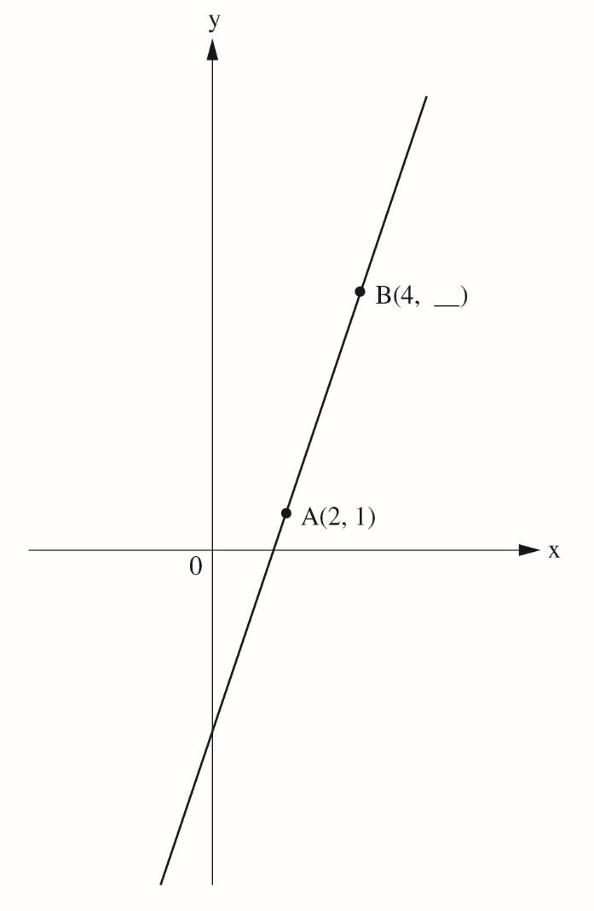
הַשלימו את השיעור החסר של הנקודה B.
כִּתבו את דרך הפתרון.

תשובה: B (4, )

שאלה 16

- סרטטו במערכת הצירים שלפניכם ישר שעובר בראשית הצירים ושיפועו 2
- האם הישר עולה או יורד?

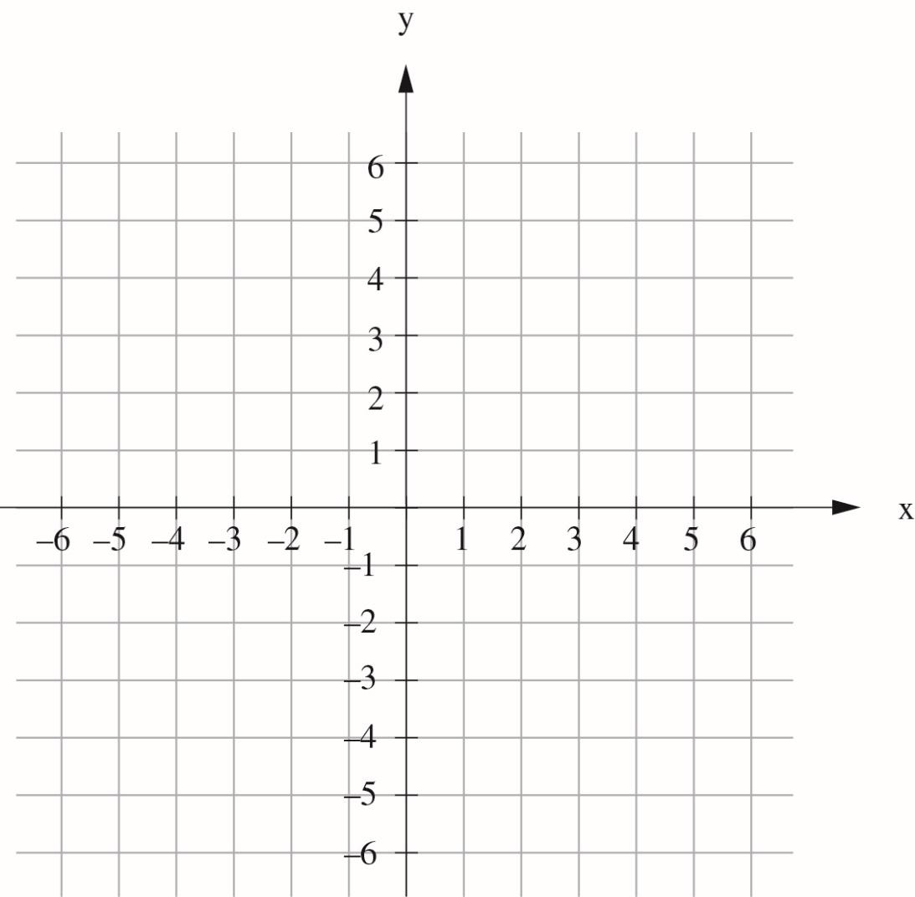

שאלה 17

יובל סרטטה גרף של פונקציה קווית עולה. הגרף עובר בנקודה(2, 3) ובנקודה נוספת מהנקודות שלפניכם.
סַמנו את הנקודה הנוספת.

_{1 } _{(0, 5)}
_{2} _{(3, 7)}
_{3} _{(4, 2)}
_{4} _{(1, 3)}

תוכלו להיעזר במערכת הצירים שלפניכם.

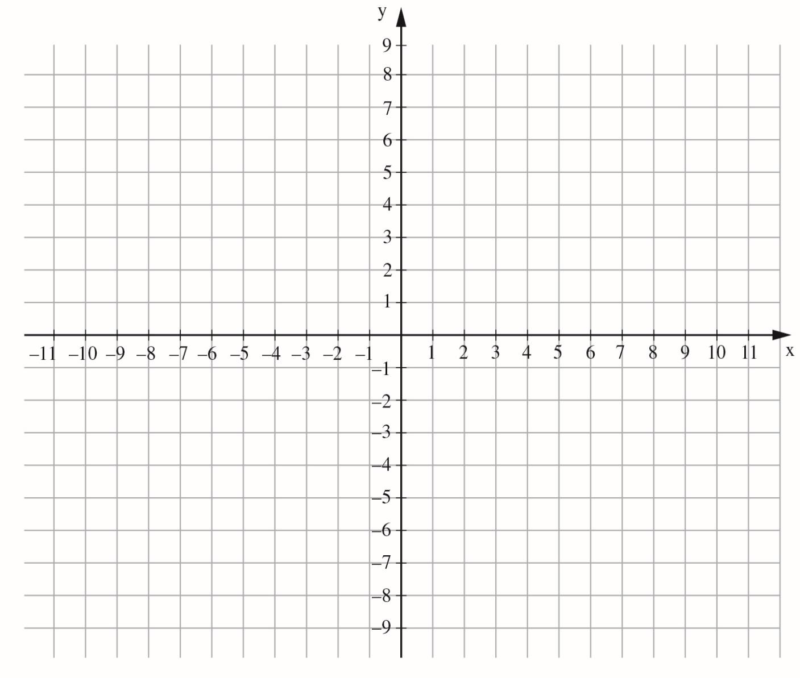

שאלה 18

על מערכת הצירים שלפניכם מסומנות נקודות.

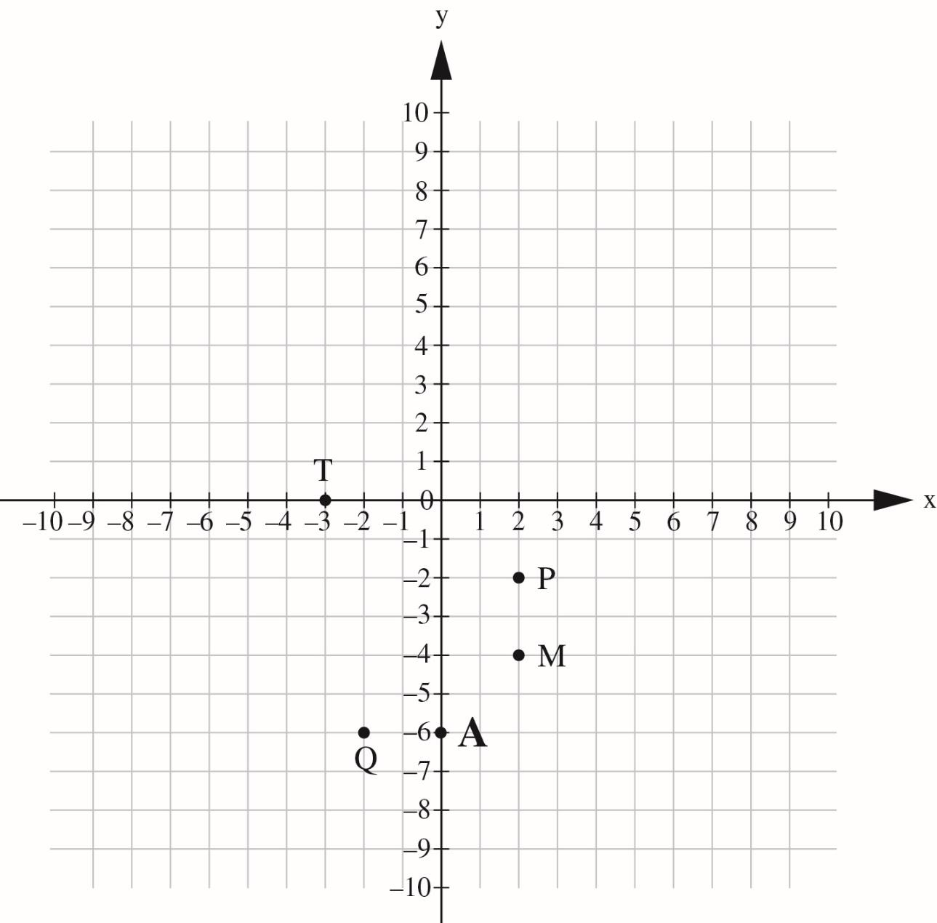

ישר מסוים עובר דרך הנקודה A(0,–6) והשיפוע שלו הוא 2. סרטטו את הישר.

איזו נקודה מהנקודות שלפניכם נמצאת על הישר?

₁ T
₂ M
₃ Q
₄ P
שאלה 19

בר יצא מנתניה לאימון רכיבה על אופניים.
הגרף שלפניכם מתאר את הרכיבה של בר.

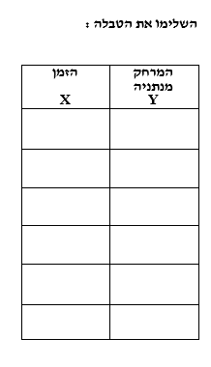

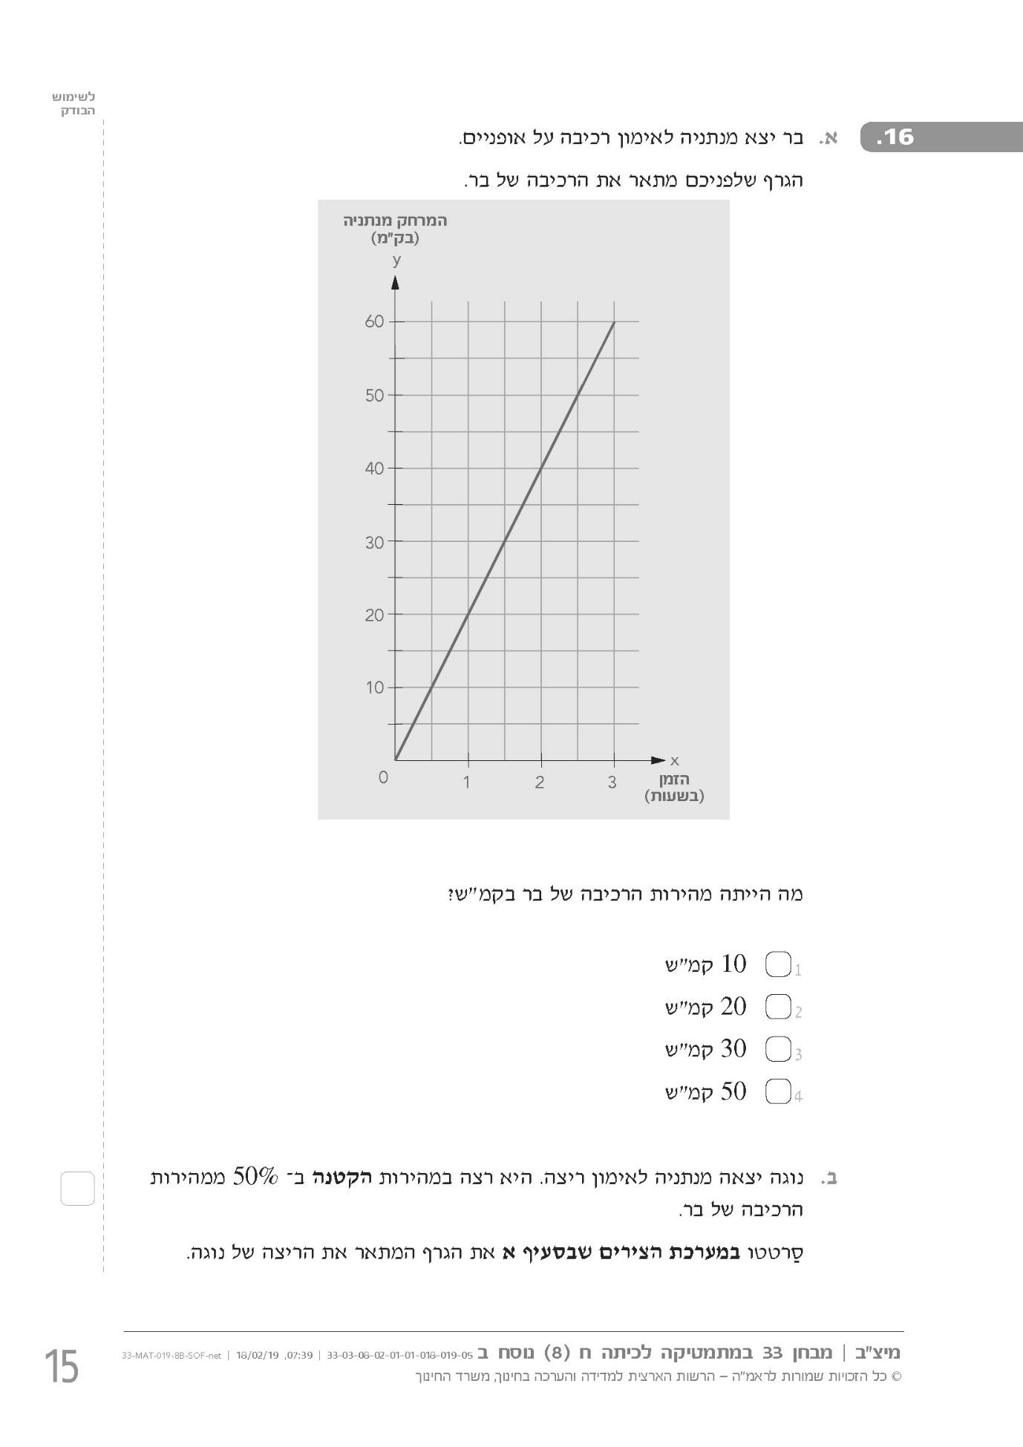

השלימו: בכל פעם שערך X (שעות) גדל ב , ערך Y (מרחק) גדל ב .

השיפוע הוא .
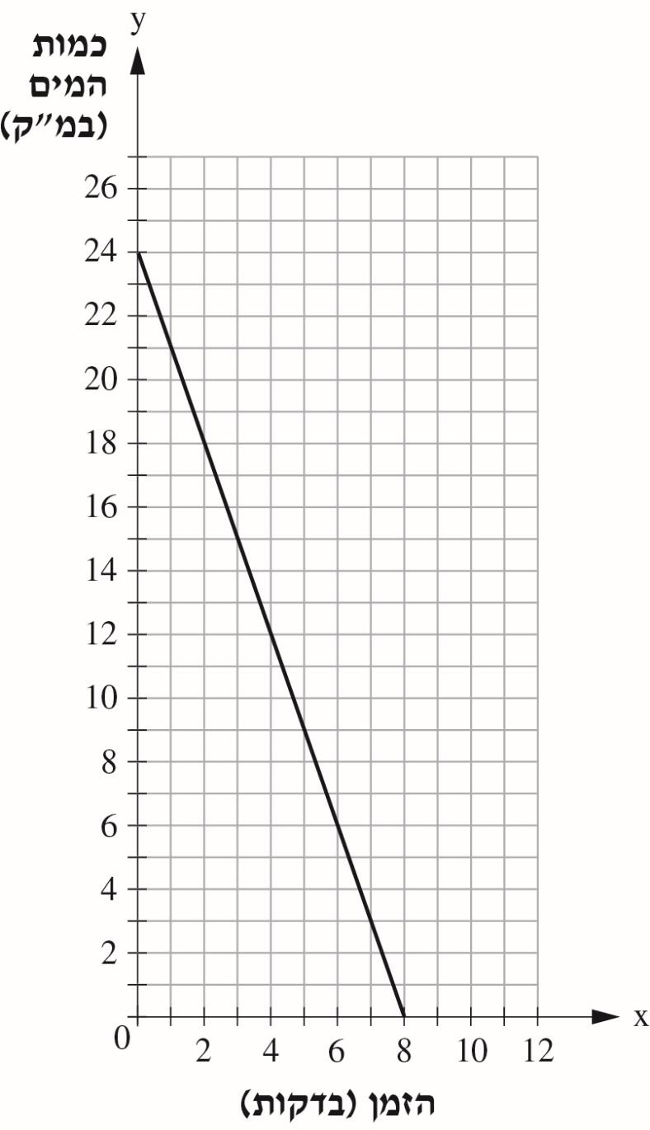
שאלה 20 - הגרף מתאר את הרכיבה של בר:


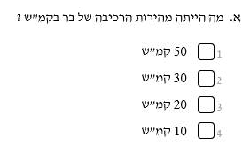

ב. נוגה יצאה מנתניה לאימון ריצה. היא רצה במהירות הקטנה ב- 50% ממהירות הרכיבה של בר.

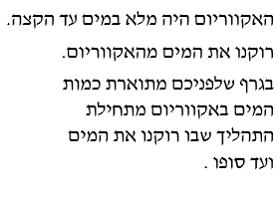
סַרטטו במערכת הצירים שבסעיף א את הגרף המתאר את הריצה של נוגה.

שאלה 21

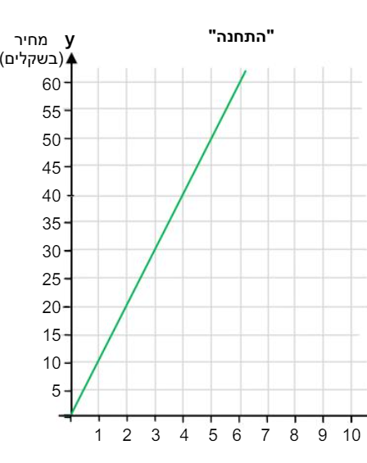

- השלימו את הטבלה:
8 | 7 | 6 | 5 | 4 | 3 | 2 | 1 | 0 | הזמן  X
 |  |  |  |  |  |  |  |  | כמות המים Y
בכל פעם שערך X גדל ב – 1 ערך Y קטן ב - . השיפוע הוא : .

שאלה 22

הגרף הבא מתאר את מחיר החנייה בחניון
"התחנה" כפונקציה של זמן החנייה

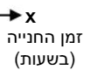

- כמה משלמים עבור כל שעת חנייה? .

- השלימו: בכל פעם ששעת החנייה (X) גדלה ב – 1 סכום התשלום Y גדל ב - .

- מהו השיפוע של הגרף? .

- שרטטו את הגרף של חברת "המגרש" שבה משלמים 20 ₪ עבור שעת חנייה

- מהו השיפוע של הגרף של חברת "המגרש" ?

פרק 3 - מציאת השיפוע ע"פ שתי נקודות
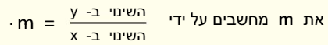

שאלה 1

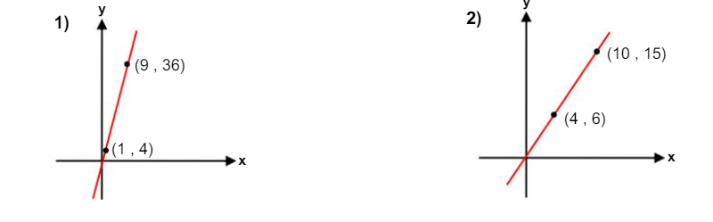
לפניכם גרפים של פונקציות קוויות
מצאו את השיפוע של כל אחד מהגרפים:

שאלה 2

- מה שיפוע הגרף של פונקציה קווית העובר דרך הנקודות 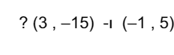

- האם הפונקציה עולה או יורדת? .
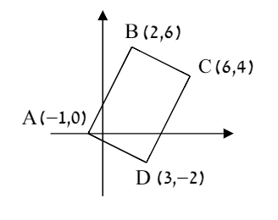
שאלה 3

בשרטוט נתונים שיעורי הקודקודים של מלבן:

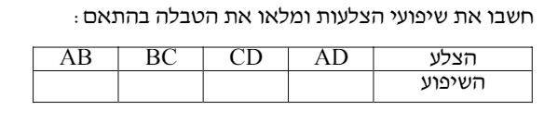

שאלה 4

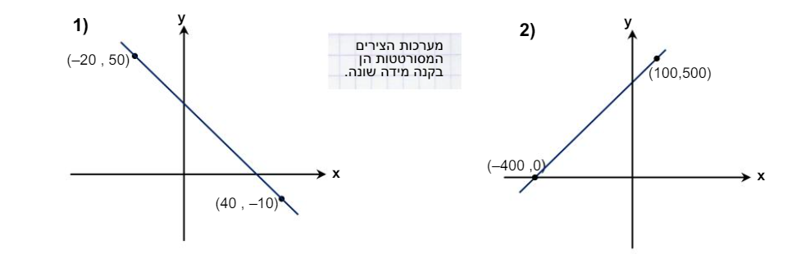
היעזרו בשתי הנקודות המסומנות על הישר וחשבו את השיפוע:

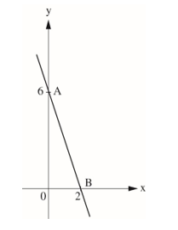
שאלה 5

השלימו את השיפוע והקיפו את התשובות הנכונות:
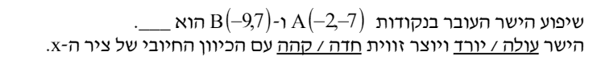

שאלה 6

לפניכם גרף של פונקציה קווית:

- מהם שיעורי הנקודות A,B בהן עובר הגרף?

תשובה: A( , )

B( , )

- חשבו את שיפוע הגרף ע"פ שתי הנקודות .

שאלה 7

נתונה פונקציה קווית המקיימת: f(0)=1
f(4)=-3

- באילו נקודות עובר גרף הפונקציה ע"פ הנתונים? .

- חשבו את השיפוע של הגרף ע"פ שתי הנקודות .

מציאת ייצוג אלגברי של ישר על פי שיפוע ונקודה

שאלה 1

שאלה 2
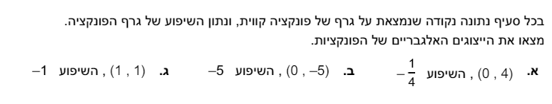

שאלה 3

שאלה 4

- מה השיפוע של הישר y=4x ?

- מה הייצוג האלגברי של פונקציה קווית שהגרף שלה עובר בנקודה (3,2-) ומקביל לישר y=4x ?

שאלה 5

- מצאו את הייצוג האלגברי של הפונקציה הקווית העוברת דרך הנקודה
(3-,1-) ושיפוע הגרף שלה 4.

- מצאו את הייצוג האלגברי של הפונקציה הקווית שהגרף שלה מקביל לגרף הפונקציה בסעיף א' ועוברת דרך הנקודה (1-, 1)

שאלה 6
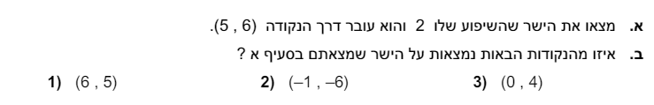

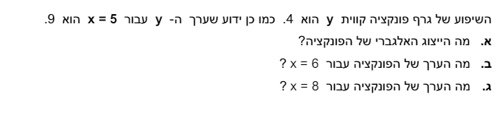
שאלה 7

פרק 4 - משוואה של ישר ע"פ שתי נקודות ושיפוע

שאלה 1

מצאו את הייצוג האלגברי של כל אחד מהגרפים הבאים:

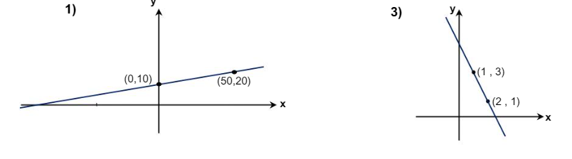

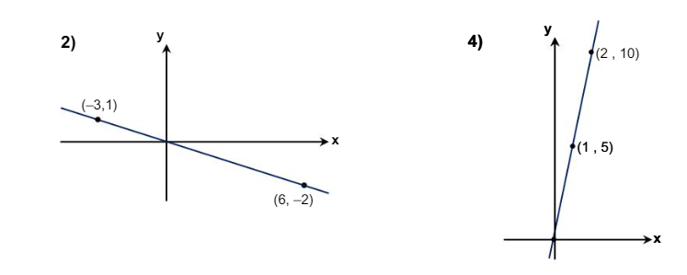

שאלה 2

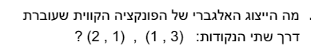

שאלה 3

לפניכם מלבן ABCD המסורטט במערכת צירים. צלעותיו מקבילות לצירים.
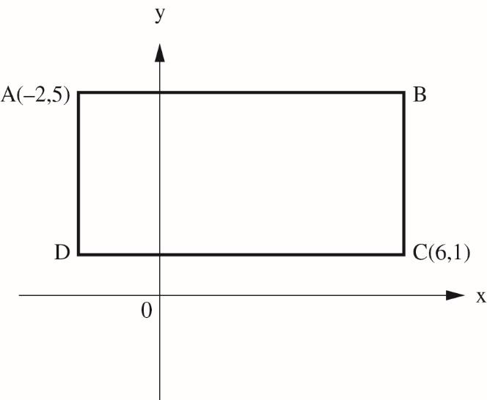

סַרטטו במערכת הצירים את האלכסון AC .
מהי משוואת הישר AC ?
כִּתבו את דרך הפתרון.

שאלה 4

יובל סרטטה גרף של פונקציה קווית עולה. הגרף עובר בנקודה(2, 3) ובנקודה נוספת מהנקודות שלפניכם.
- סַמנו את הנקודה הנוספת.
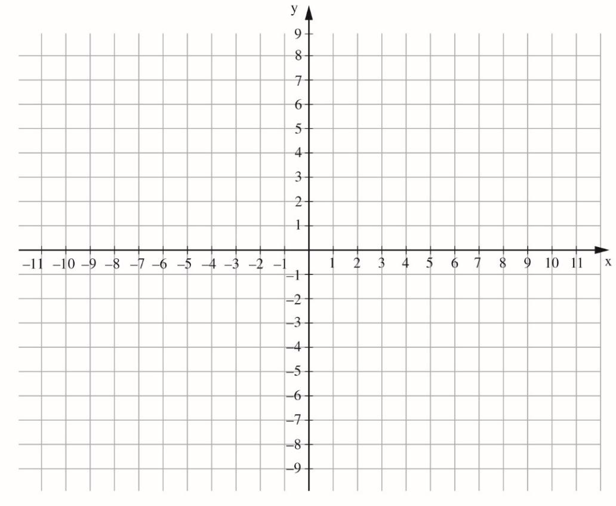
_{1 } _{(0, 5)}
_{2} _{(3, 7)}
_{3} _{(4, 2)}
_{4} _{(1, 3)}

תוכלו להיעזר במערכת הצירים
שלפניכם.

- חשבו את שיפוע הישר

- מצאו את משוואת הישר

שאלה 5

במערכת הצירים שלפניכם מסורטט ישר העובר דרך הנקודות A ו- B.
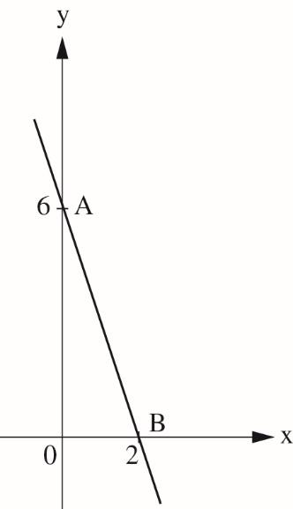

מהי משוואת הישר AB?

_{1 } _{y = – 2x + 6}
_{2} _{y = – 6x + 2}
_{3} _{y = – 3x + 6}
_{4} _{y = – 3x + 2}

שאלה 6

פניכם גרף של פונקציה קווית שעליו מסומנות הנקודות לA, B.
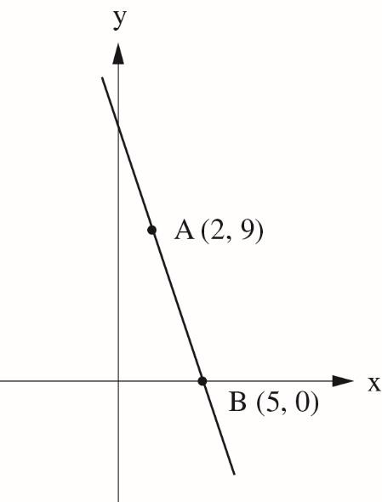

מהי משוואת הישר AB?
הַציגו את דרך הפתרון.

שאלה 7

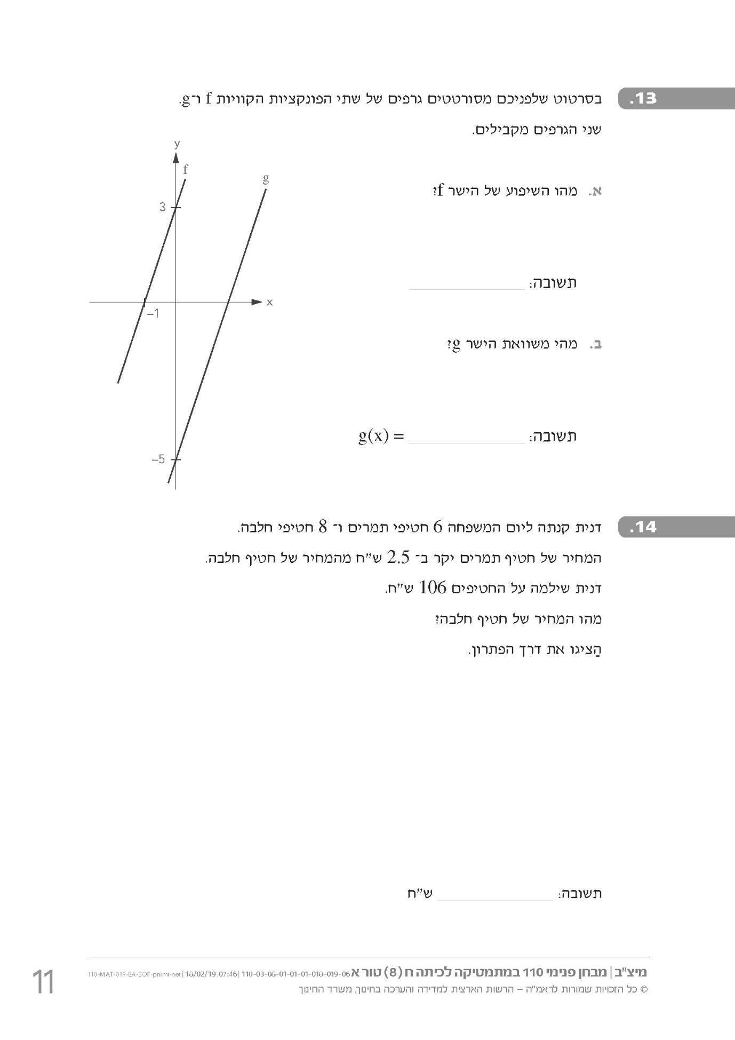
בסרטוט שלפניכם מסורטטים גרפים של שתי הפונקציות הקוויות f ו-g.
שני הגרפים מקבילים.

א. מהו השיפוע של הישר f?

תשובה: .

ב. מהו השיפוע של הישר g ?

ג. מצא את משוואת הישר g(x)

תשובה: g(x) =

פרק 5 - ייצוג אלגברי של פונקציה ע"פ טבלה

שאלה 1

- הַשלימו את הטבלה שלפניכם כך שתתאר פונקציה קווית.

2 | 1 | 0 | –1 | –2 | x
 | 10 | 6 |  |  | y

ב. מהו השיפוע של הפונקציה הקווית המתאימה לטבלה זו?
תשובה: .

- היכן בטבלה מסתתר הערך של b ?

- מהי משוואת הפונקציה הקווית (הייצוג האלגברי) המתאימה לטבלה זו?

תשובה: y =

שאלה 2
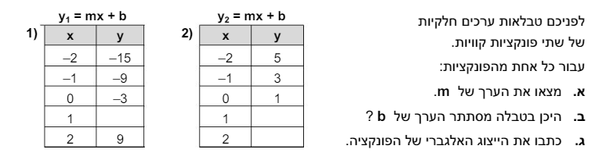

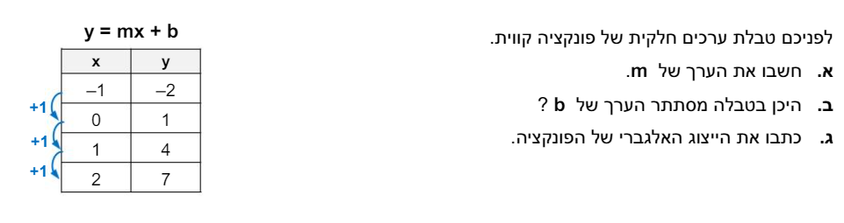
שאלה 3

פרק 6 – הפונקציה y=mx+b

שאלה 1

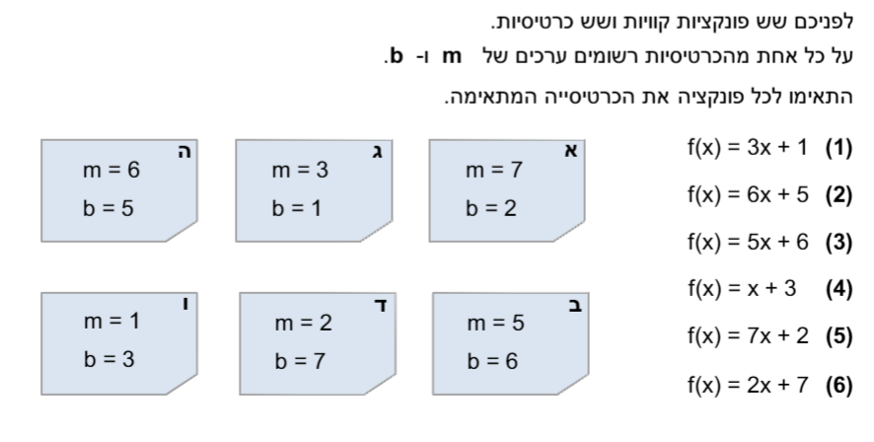

שאלה 2
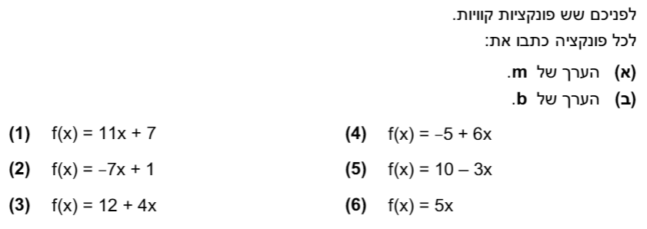

שאלה 3
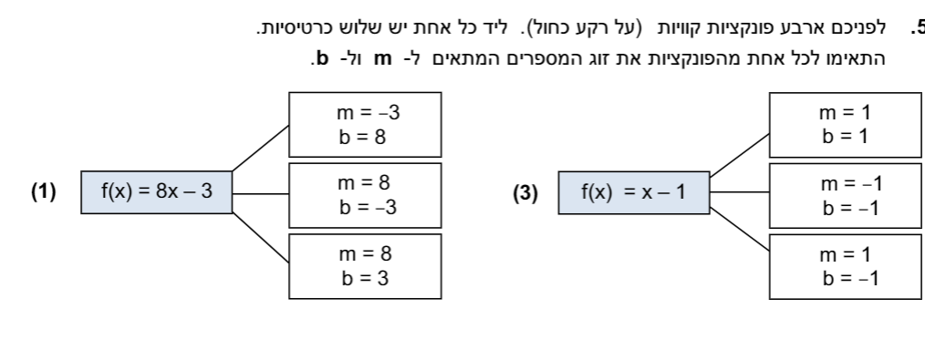

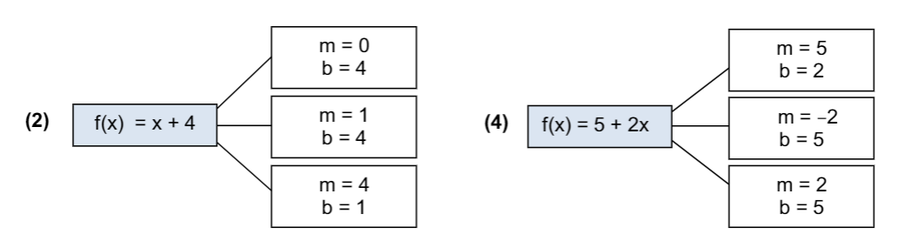

שאלה 4
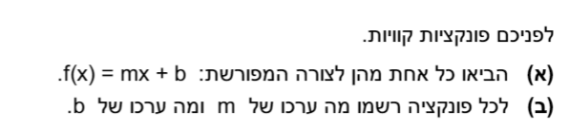

שאלה 5

בטבלה שלפניכם כתובה משוואה של פונקציה קווית (ייצוג אלגברי).
• כִּתבו אותה בצורה y = mx + b, והַציגו את הדרך.
• הַשלימו את ערכי m ו- b.

b | m | משוואת הפונקציה הקווית  (הייצוג האלגברי)  y = mx + b

שאלה 6
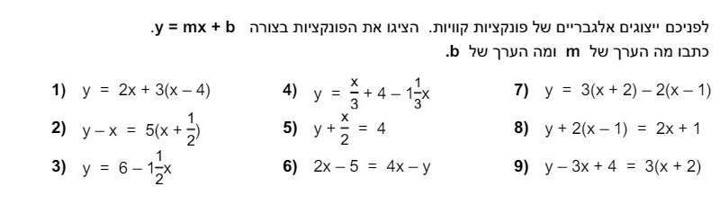

שאלה 7

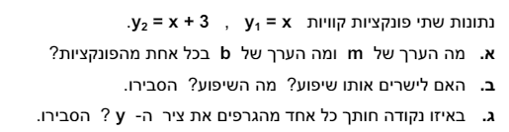

שאלה 8
נתונות הפונקציות הבאות:
i. $y = 4x – 8$ ii. $y=\frac{-4x+16}{2}$
iii. y = – 4x – 8 iv. $2y=-4x+16$

- מי הן הפונקציות בעלות שיפוע זהה? .

- הקיפו את הפונקציות שחותכות את ציר ה – y בנקודה (0,8)

שאלה 9

סַמנו את הפונקציות שהשיפוע שלהן הוא 4. (יש כמה תשובות נכונות)

₁ y – 4x = 12
₂ y + 4x = 12
₃ y = 4x + 8
₄ y = 4x – 8

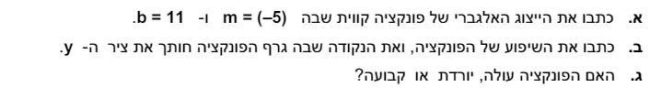
שאלה 10

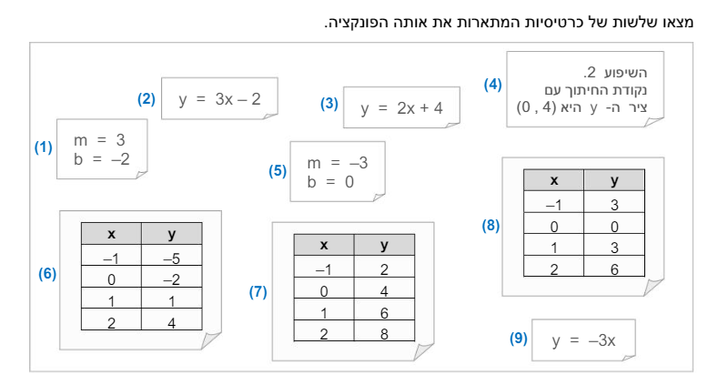
שאלה 11

שאלה 12
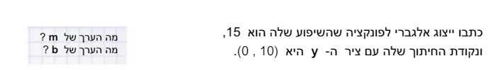

פרק 7 : תפקיד ה – m ותפקיד ה – b
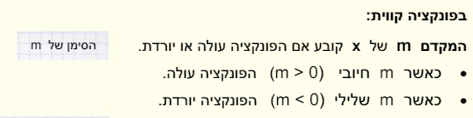

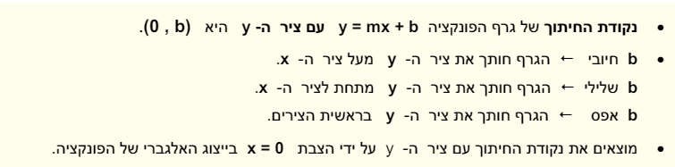

שאלה 1
אחד הגרפים שלפניכם מתאר את הפונקציה y = x + 5 .
סַמנו את הגרף המתאים.


שאלה 2
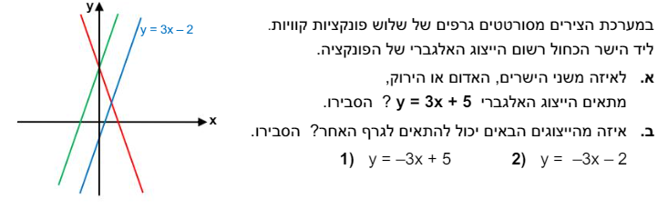

שאלה 3
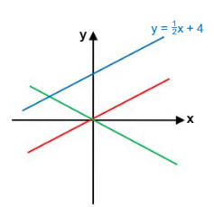
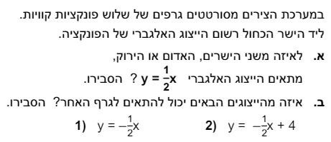

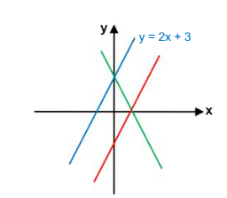
שאלה 4
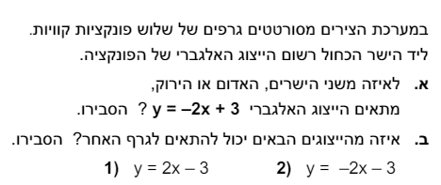

שאלה 5
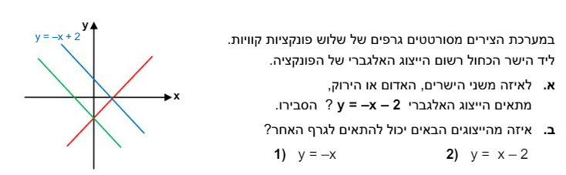

שאלה 6

איזו מבין הפונקציות שלפניכם היא יורדת וגם עוברת דרך הנקודה (0 , 3)?
₁ y = 6x + 3

₂ y = 6x – 3

₃ y = – 6x + 3

₄ y = – 6x – 3

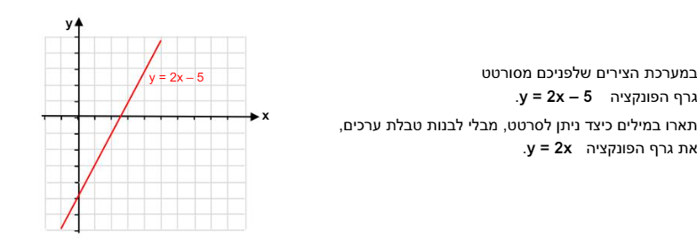
שאלה 7

שאלה 8

במערכת הצירים שלפניכם מסורטטים
המשולשים ADC ו - ABC

נתונה הפונקציה הקווית .
איזו צלע נמצאת על גרף הפונקציה הקווית הנתונה?
₁ BC

₂ DC

₃ AB

₄ AD

נימוק: . .

שאלה 9
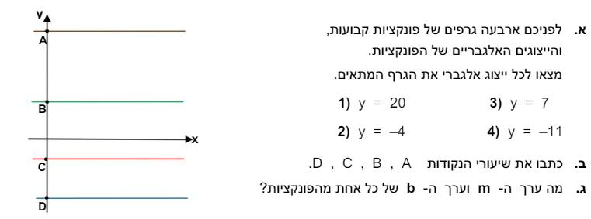

שאלה 10
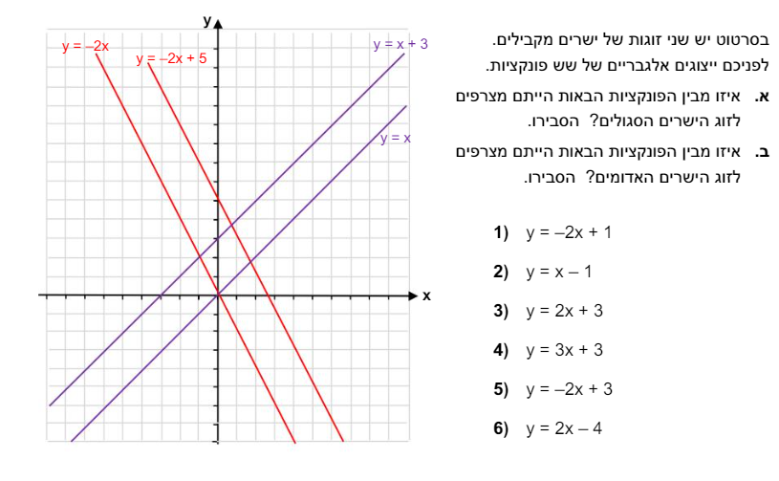

שאלה 11
אחת מהפונקציות שלפניכם היא פונקציה יורדת.
סַמנו את הפונקציה היורדת.

_{1 } _{y = 5x}
_{2} _{y = 2x – 7}
_{3} _{y = –3x + 8}
_{4} _{y = – 4}

_{שאלה 12}
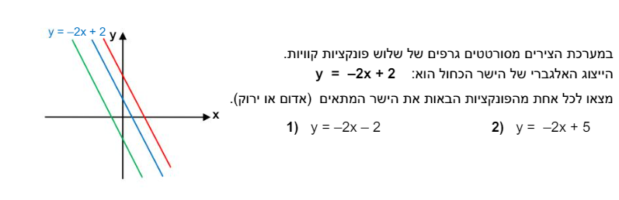

שאלה 13
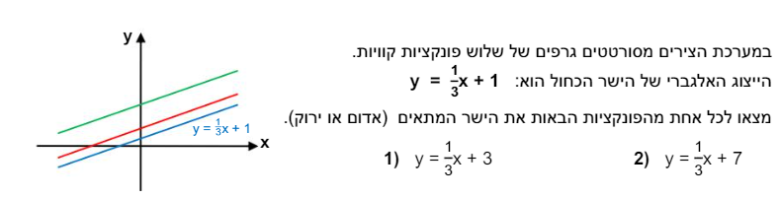

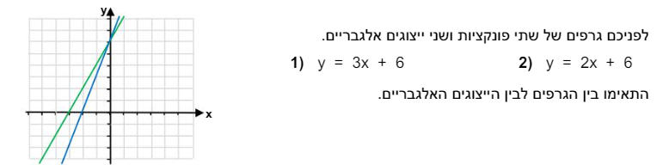
שאלה 14

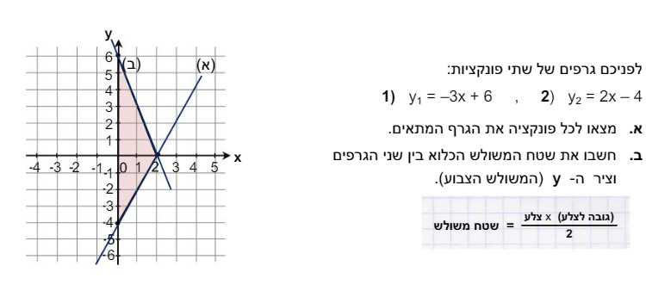
שאלה 15

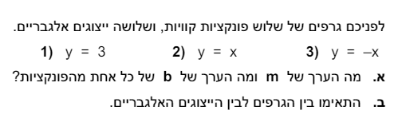
שאלה 16

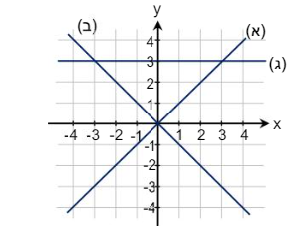

פרק 8: הגרפים של ישרים מקבילים

אם לשני ישרים שיפוע זהה אז הגרפים שלהם מקבילים

שאלה 1

נתונים זוגות של ישרים, הקיפו את זוגות הישרים המקבילים זה לזה:

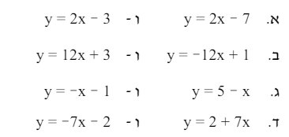

שאלה 2
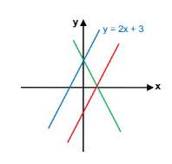
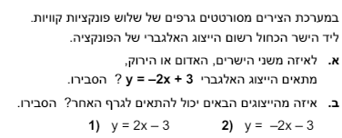

שאלה 3
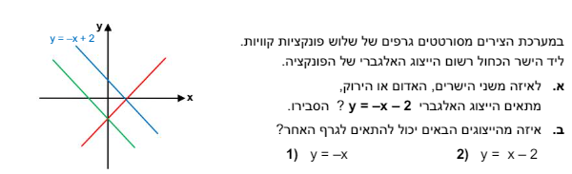

שאלה 4
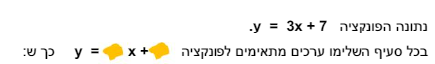

- תתקבל פונקציה שהגרף שלה מקביל לפונקציה הנתונה .

- תתקבל פונקציה שהגרף שלה אינו מקביל לפונקציה הנתונה .

שאלה 5

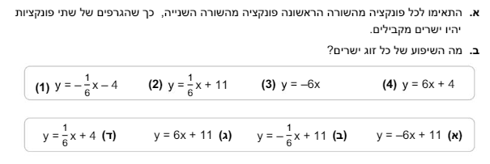

שאלה 6

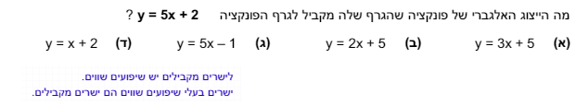

שאלה 7

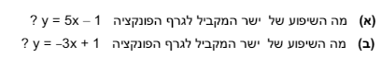

שאלה 8

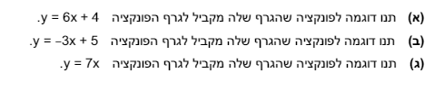

שאלה 9

נתונה הפונקציה הקווית y = – 4x + 8 .
סַמנו את הפונקציה שהגרף שלה מקביל לגרף של הפונקציה הנתונה.

₁ y – 4x = 12
₂ y + 4x = 12
₃ y = 4x + 8
₄ y = 4x – 8

הַסבירו את בחירתכם.

שאלה 10
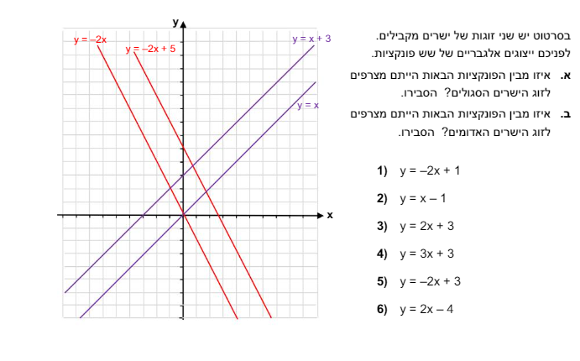

שאלה 11
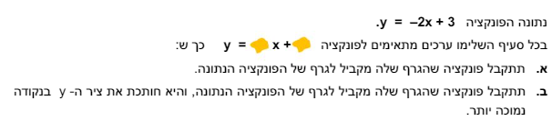

תשובה לסעיף א: y=

תשובה לסעיף ב': y=

שאלה 12

כתוב ייצוג אלגברי לישר שמקביל לישר y=1+5x וחותך את ציר y בנקודה (0,8)

תשובה: y= .

שאלה 13

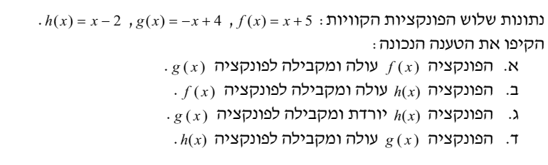

שאלה 14

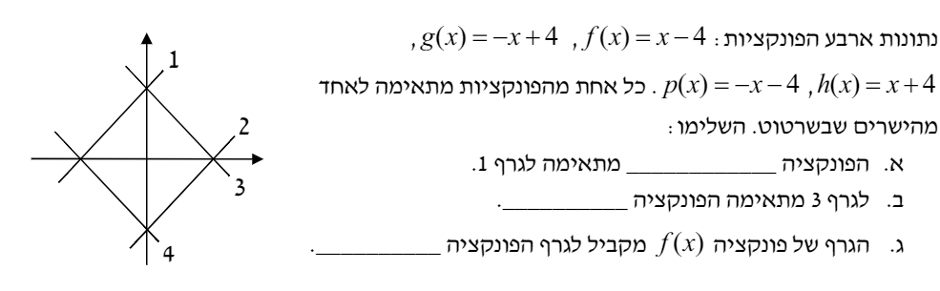

שאלה 15

- בטבלה שלפניכם כתובה משוואה של פונקציה קווית (ייצוג אלגברי).
• כִּתבו אותה בצורה y = mx + b, והַציגו את הדרך.
• הַשלימו את ערכי m ו- b.

b | m | משוואת הפונקציה הקווית  (הייצוג האלגברי)  y = mx + b

- כתבו ייצוג אלגברי של ישר המקביל לפונקציה הנתונה בסעיף א'

תשובה: y= .

שאלה 16

לפניכם ייצוגים אלגבריים של פונקציות קוויות.
הציגו את הפונקציות בצורה y=mx+b
האם מצאתם זוג ישרים מקבילים? נמקו

פרק 9: נקודת החיתוך של שתי פונקציות

שאלה 1

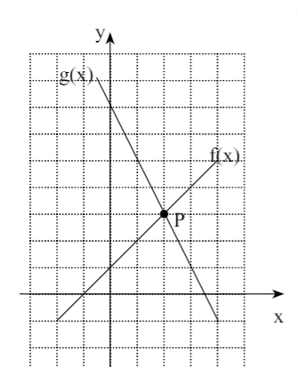
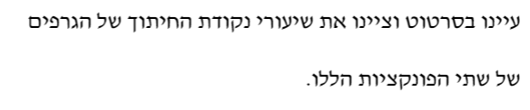
f

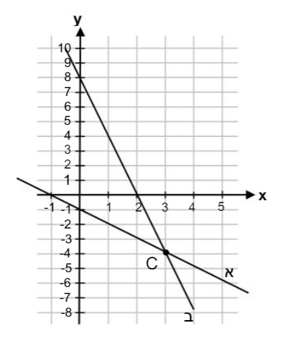

שאלה 2
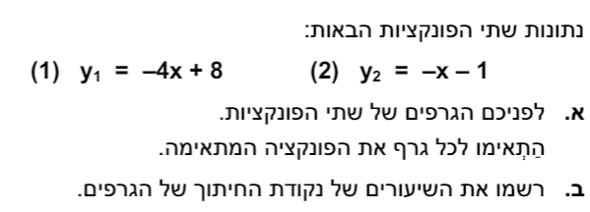

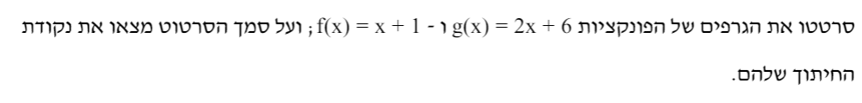
שאלה 3

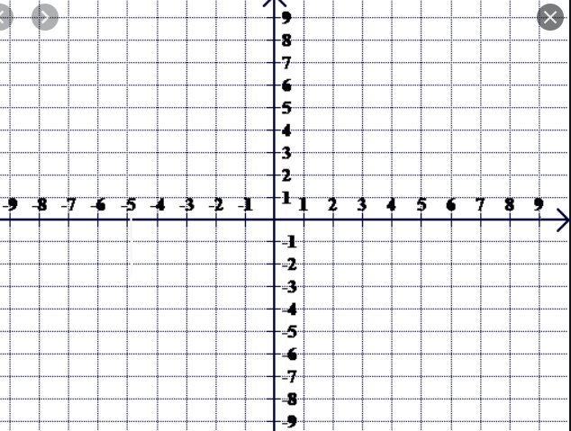

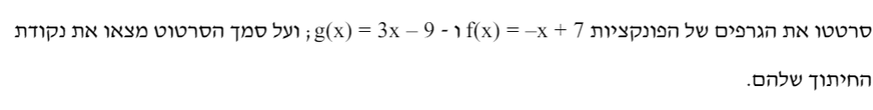
שאלה 4



שאלה 5
א.
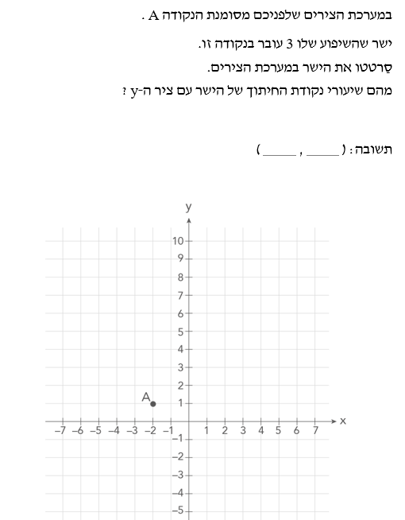

ב. שרטטו גם את הישר y=7-7x - מהי נקודת החיתוך של הישרים?

פרק 10 - בעיות תנועה וגרפים

שאלה 1
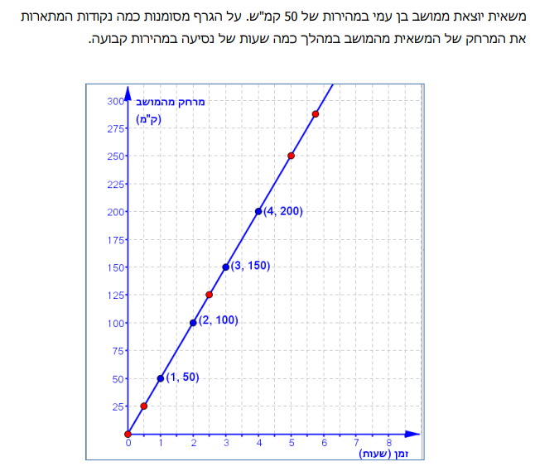

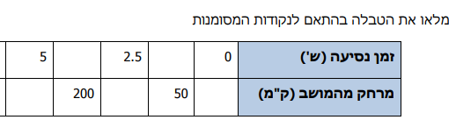

- מה המהירות של המשאית? .

- מה משמעות הנקודה (2,100)? .

- מה משמעות הנקודה (0,0)? .
המשך שאלה 1

- מהו המרחק שעברה המשאית לאחר 3.5 שעות? .

- לאחר כמה זמן עברה המשאית 250 ק"מ? .

- איזה מרחק עוברת המשאית בכל שעה? .

- מהו השיפוע של הגרף? .

שאלה 2
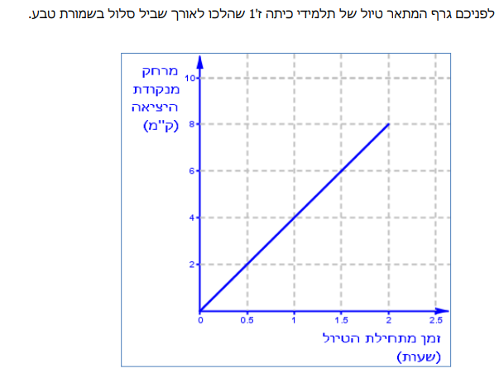

- השלימו: בכל שעה עברו התלמידים ק"מ

- כמה זמן נמשך הטיול? .

- מה המהירות של התלמידים? .

- מהו השיפוע של הגרף? .


שאלה 3

בר יצא מנתניה לאימון רכיבה על אופניים.
הגרף שלפניכם מתאר את הרכיבה של בר.

- השלימו: בכל שעה בר עובר ק"מ
- כעבור כמה זמן עבר בר 50 ק"מ? .
- כמה זמן רכב בר? .
- בר סיים את הרכיבה בשעה 20:00 בערב
באיזו שעה התחיל בר את הרכיבה? .
- מהו השיפוע של הגרף? .
- כמה ק"מ עבר בר לאחר 2.5 שעות? .

- מה הייתה מהירות הרכיבה של בר בקמ״ש? - סמנו את התשובה הנכונה:
₁ 50 קמ"ש

₂ 30 קמ"ש

₃ 20 קמ"ש

₄ 10 קמ"ש

ח. נוגה יצאה מנתניה לאימון ריצה. היא רצה במהירות הגדולה פי 2 ממהירות הרכיבה של בר.
סַרטטו במערכת הצירים שבסעיף א את הגרף המתאר את הריצה של נוגה.

שאלה 4

לפניכם גרף המתאר טיול של תלמידי כיתה ח' שהלכו לאורך שביל.
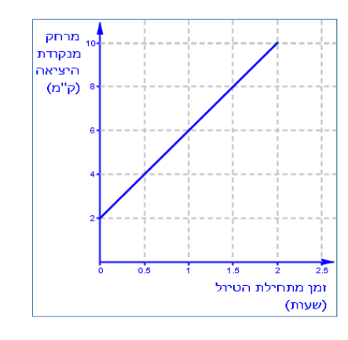
- השלימו: הילדים התחילו את הטיול במרחק של . ק"מ מתחילת השביל.
- כמה זמן נמשך הטיול? .
- מהו המרחק שעברו התלמידים? .
- באיזו מהירות הלכו התלמידים? .
- מהו השיפוע של הגרף? .
- הטיול החל בשעה 8:00 בבוקר. באיזו שעה הסתיים?
.

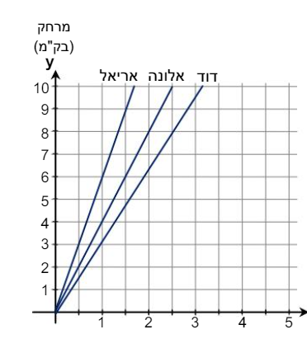
שאלה 5

דוד, אלונה ואריאל השתתפו בצעדה.
כל אחד מהם התקדם בקצב קבוע משלו.

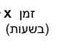

- איזה מרחק עברו הילדים לאחר שעה אחת?
תשובה: אריאל עבר ק"מ ,
אלונה עברה ק"מ
דוד עבר ק"מ

- מי צעד הכי מהר? . מי צעד הכי לאט? .

- אלונה עוברת בכל שעה ק"מ.

- מה השיפוע של הגרף של אלונה? .

- בכמה זמן תוכל אלונה לסיים מסלול באורך של 18 ק"מ? .

- מה היה המרחק בין אלונה לאריאל לאחר שעה וחצי? .

שאלה 6
מכונית יצאה מירושלים ונסעה בקצב קבוע של 50 קמ"ש
השלימו את הטבלה:

 |  |  | 2 | 1 | 0 | X – זמן בשעות
 |  |  |  |  | 0 | Y המרחק מירושלים

- מהו השיפוע המתאים לפונקציה הקווית המתאימה לטבלה זו?

- האם הנקודה (6,300) נמצאת על הגרף?

- סרטטו את הגרף התאים: כתבו מה מייצג כל אחד מהצירים.

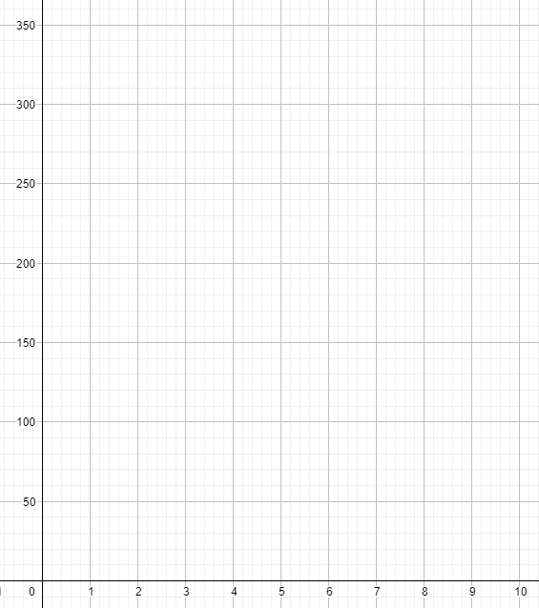

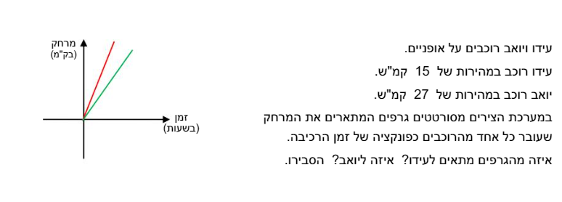
שאלה 7

שאלה 8

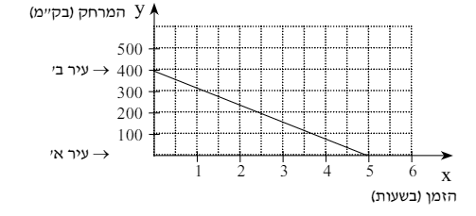

השלימו ע"פ הגרף:
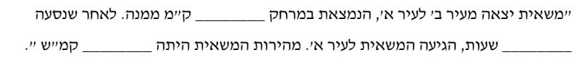

שאלה 9
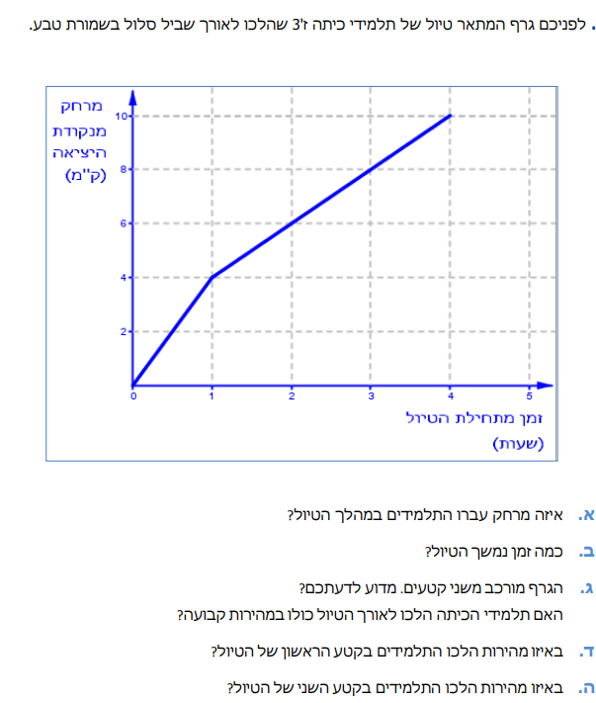

שאלה 10
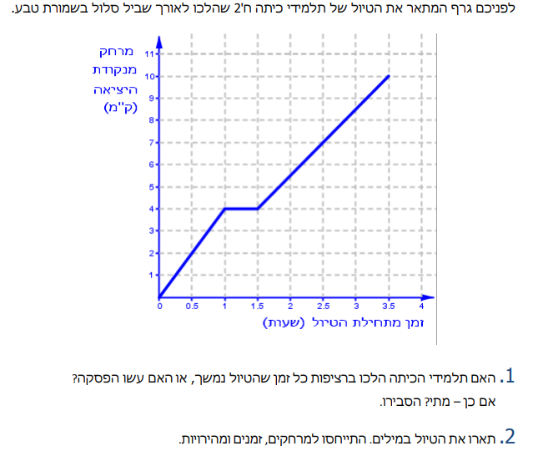

שאלה 11
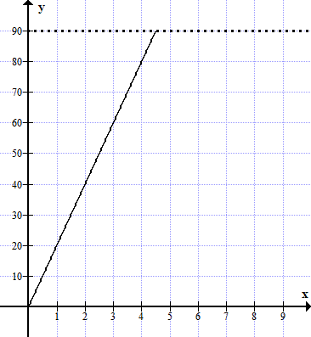

A
מרחק (ק"מ)
זמן (שעות)
B
שני רוכבי אופניים יצאו באותו זמן, זה לקראת זה,
האחד מנקודהA לנקודה B והשני מנקודה B לנקודה A.
לפניכם תאור גרפי של הרוכב שיצא מהנקודה A.

א. באיזו מהירות רכב? ____________ קמ"ש
ב. שרטטו גרף של הרוכב שיצא מהנקודה B
בהנחה שהגיע לנקודה A לפני שהרוכב הראשון
הגיע לנקודה B.
ג. באיזו מהירות רכב רוכב האופניים שתארתם?

תשובה: רכב במהירות ____________ קמ"ש
המשך שאלה 11
ד. שרטטו במערכת הצירים שלמטה גרף של
הרוכב שיצא מהנקודה B בהנחה שהגיע לנקודה A
אחרי שהרוכב הראשון הגיע לנקודה B.
ה. התייחסו לשרטוט שלכם בסעיף ד' וכתבו כעבור
כמה שעות מתחילת הרכיבה של הרוכב
שיצא מהנקודה A והרוכב שיצא מהנקודה B
נפגשו שני הרוכבים.
תשובה: נפגשו כעבור _____ שעות


A
מרחק (ק"מ)
זמן (שעות)
B

שאלה 12
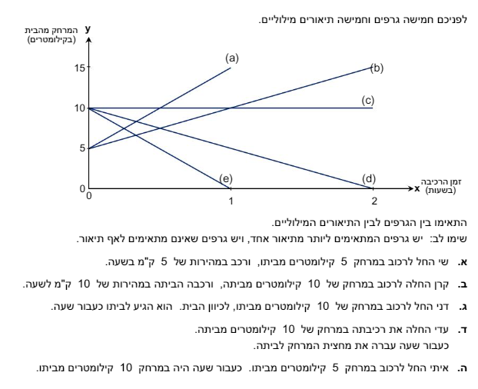

שאלה 13
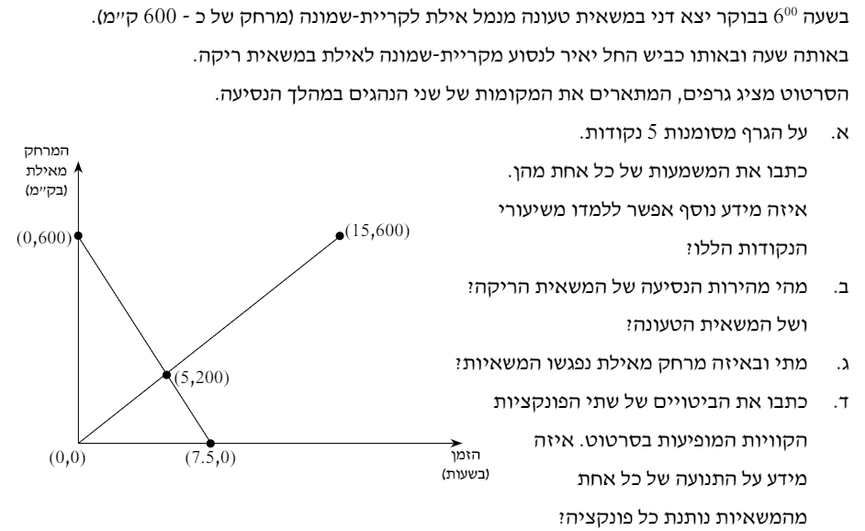

י

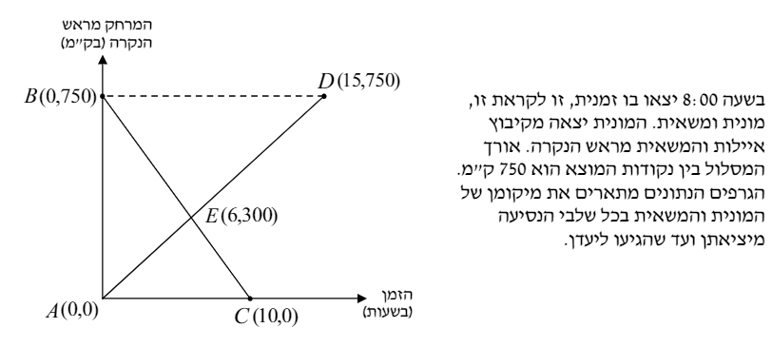
שאלה 13

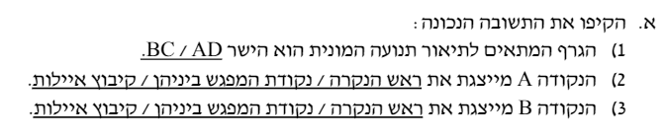

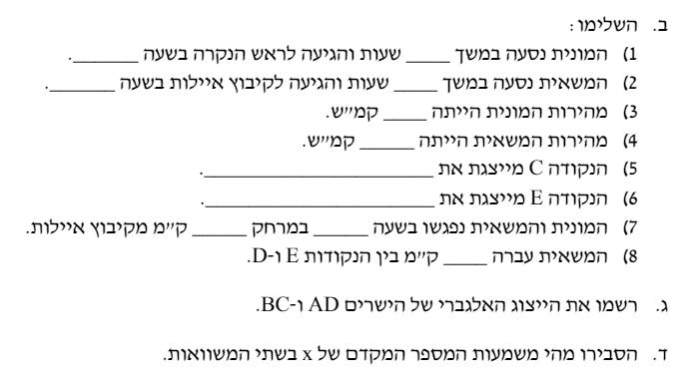

שאלה 14

אפרת השתתפה בפעילות ספורטיבית שכללה ריצה לאורך מסלול.
היא התחילה לרוץ, אך אחרי זמן מה התעייפה ועברה להליכה. לאחר מכן המשיכה
שוב בריצה עד נקודת הסיום.
הגרף שלפניכם מתאר את מהלך הפעילות הספורטיבית של אפרת מנקודת ההתחלה
ועד נקודת הסיום.

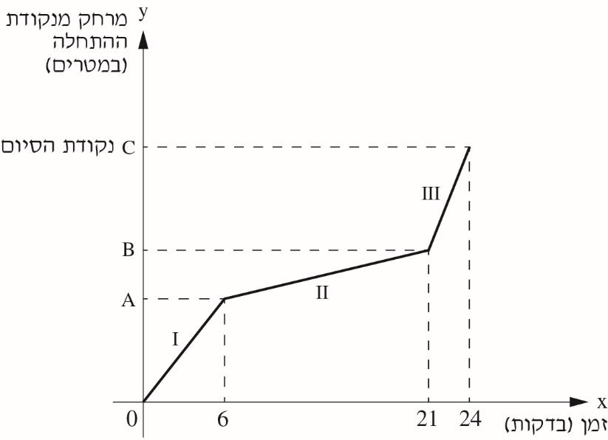

א. המרחק שעברה אפרת בחלק I של הריצה היה שווה למרחק שעברה בחלק III של הריצה.
באיזה מהחלקים שלפניכם הייתה מהירות הריצה של אפרת גדולה יותר?

_{1 } _{חלק I } חלק III הסבירו : .

המשך שאלה 14

ב. גלית השתתפה אף היא בפעילות הספורטיבית. היא יצאה לריצה באותו זמן שבו יצאה אפרת ורצה באותו מסלול.
גלית רצה במהירות קבועה והגיעה לנקודת הסיום לפני אפרת.
סַרטטו במערכת הצירים שלמעלה דוגמה לגרף המתאר את מהלך הריצה של גלית מנקודת ההתחלה ועד נקודת הסיום.

שאלה 15

יצחק ושלומית רכבו על אופניים מראשון לציון. הם רכבו באותו מסלול.
שלומית רכבה במהירות קבועה לאורך כל המסלול, ואילו יצחק רכב בחלק הראשון של המסלול במהירות מסוימת, ובחלק השני רכב במהירות אחרת.
בגרפים שלפניכם מתוארים המרחקים מראשון לציון (בק"מ) שעברו הרוכבים
בין השעות 10:00 ל- 15:00.
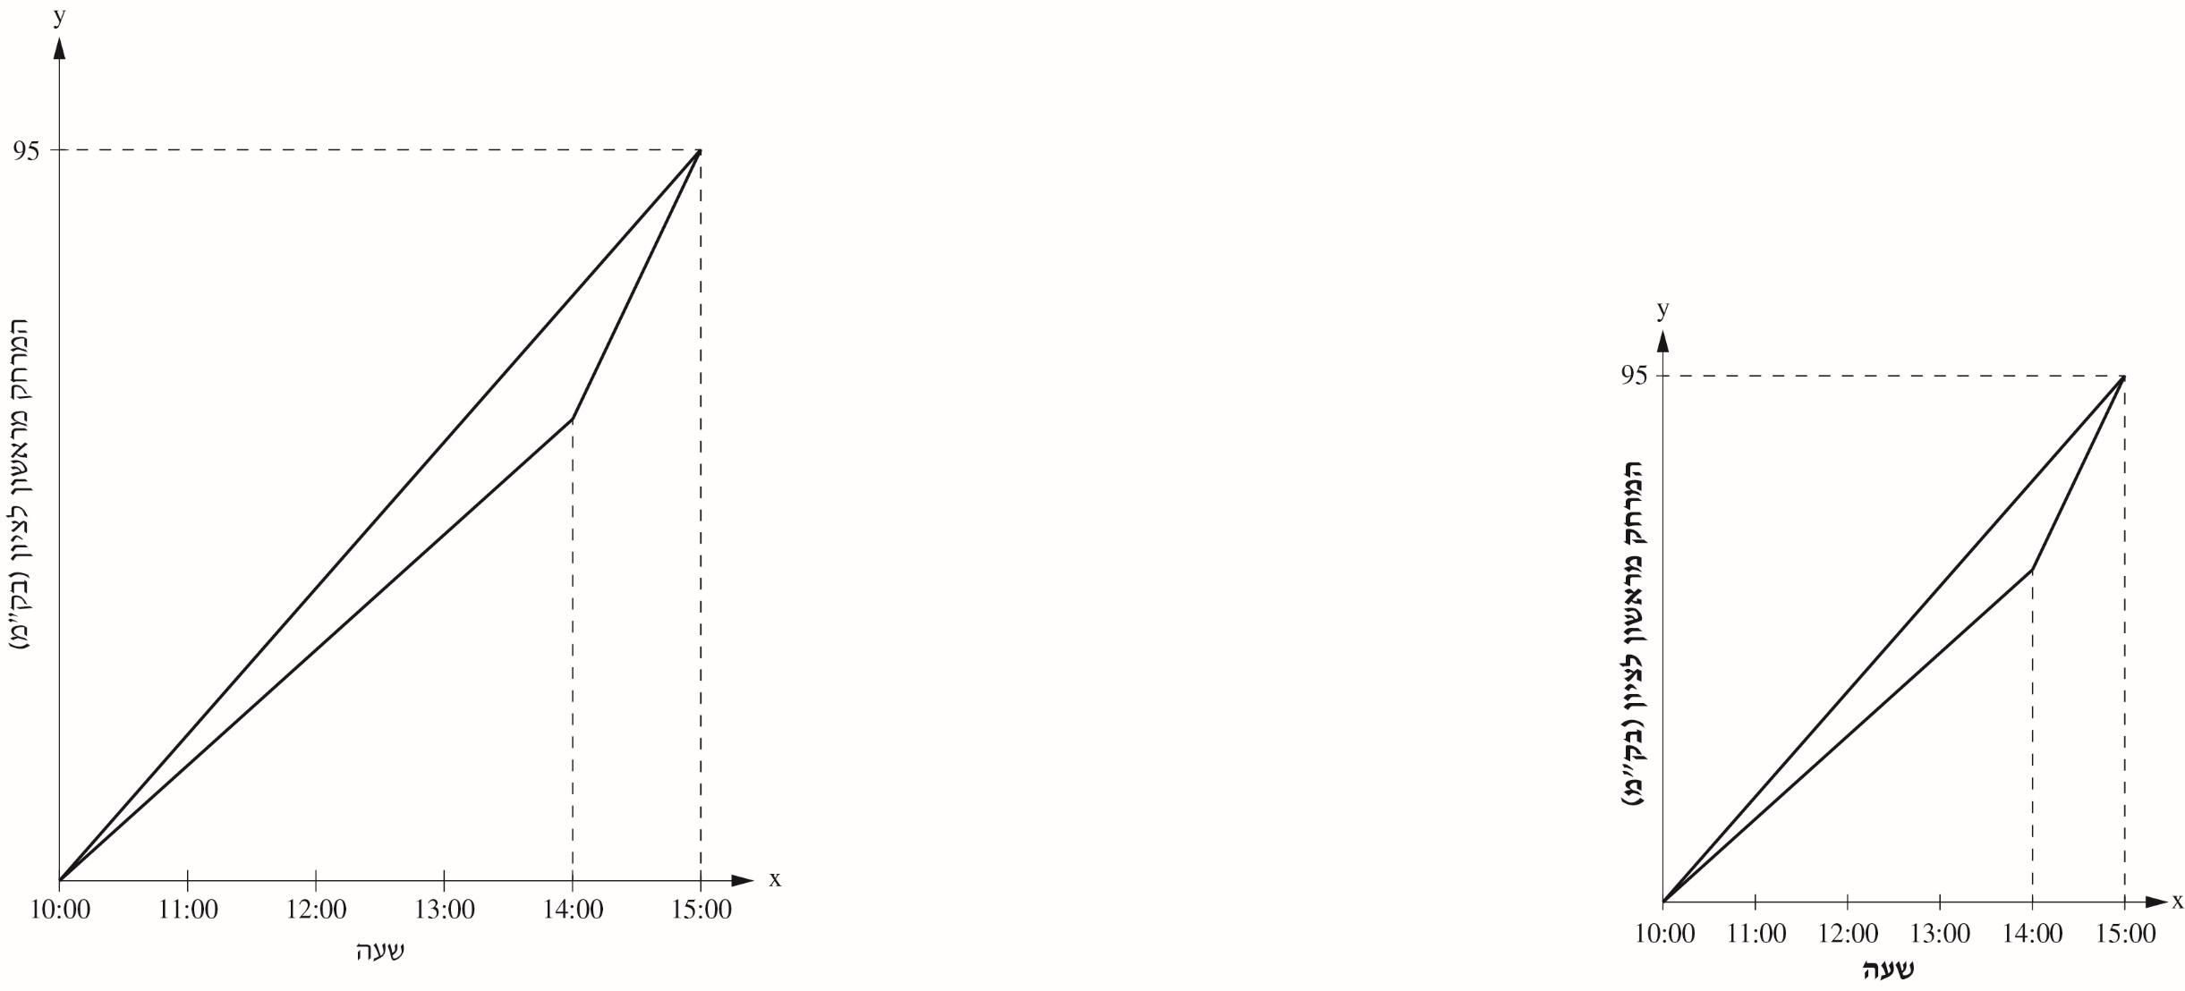

א. סַמנו ליד כל טענה בטבלה שלפניכם אם היא נכונה או אינה נכונה.

 | הטענה | נכונה | אינה נכונה
1. | זמן הרכיבה של יצחק עד נקודת המפגש היה  ארוך יותר מזמן הרכיבה של שלומית עד נקודת המפגש. | ₁  | ₂ 
2. | כעבור 4 שעות רכיבה, המרחק שעבר יצחק היה קצר יותר מהמרחק שעברה שלומית. | ₁  | ₂ 
3. | אם יצחק ושלומית ימשיכו לרכוב במהירות שבה רכבו מהשעה 14:00, אז יצחק יגיע לפני שלומית למרחק של 250 ק"מ מראשון לציון. | ₁  | ₂ 

ב. באיזו מהירות רכבה שלומית?

תשובה: קמ"ש

ג. נתון גם שיצחק רכב בחלק השני של המסלול במהירות הגדולה
ב- 20 קמ"ש ממהירות הרכיבה שלו בחלק הראשון של המסלול.
כִּתבו משוואה המתאימה לנתוני השאלה.
פִּתרו את המשוואה ומִצאו בעזרתה באיזו מהירות רכב יצחק בחלק
הראשון של המסלול.
הַציגו את דרך הפתרון.

תשובה: קמ"ש

שאלה 16
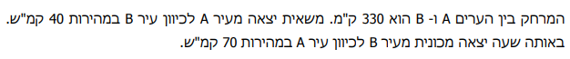

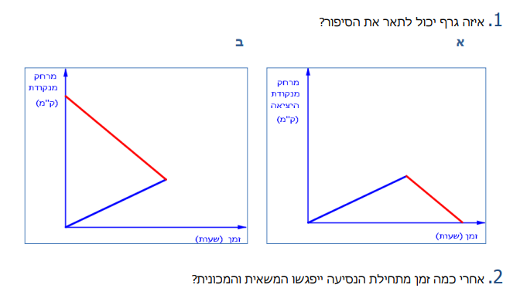

שאלה 17
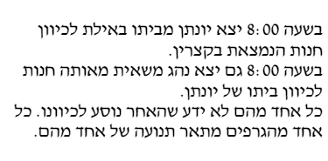

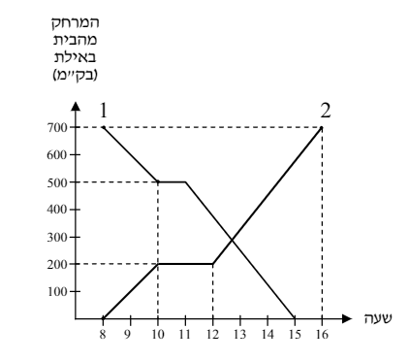

המשך שאלה 17
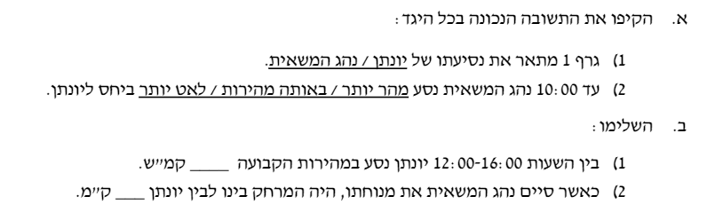

שאלה 18
